Kraków dnia: 2023-04-19

Szpital Specjalistyczny im. Stefana Żeromskiego SP ZOZ w Krakowie
os. Na Skarpie 66
31-913 Kraków
……………………………………
[nazwa zamawiającego, adres]

SZP-271-3/23 - 225.MM

WYKONAWCY
ubiegający się o zamówienie publiczne

WYJAŚNIENIA TREŚCI SWZ – cz.1
Dotyczy: postępowania o udzielenie zamówienia publicznego, prowadzonego w trybie przetarg nieograniczony na ”Dostawa sprzętu jednorazowego sterylnego” – znak sprawy SZP-271-3-2023.
Zamawiający, Szpital Specjalistyczny im. Stefana Żeromskiego SP ZOZ w Krakowie, działając na podstawie art. 135 ust. 6 ustawy z dnia 11 września 2019 r. Prawo zamówień publicznych (t.j. Dz. U. z 2022r. poz. 1710), udostępnia poniżej treść zapytań do Specyfikacji Warunków Zamówienia (zwanej dalej ”SWZ”) wraz z wyjaśnieniami:
Pytanie nr 1
Pakiet 58 poz. 1
Czy Zamawiający wyrazi zgodę na zaoferowanie w pozycji 1 jednorazowego zbiornika o pojemności 300ml – pozostałe warunki SIWZ bez zmian.
Stanowisko (wyjaśnienie) Zamawiającego:
Tak. Zamawiający modyfikuje opis przedmiotu zamówienia w zakresie poz.1 pakietu 58.

Pytanie nr 2
Pakiet 58 poz. 3
Czy Zamawiający wyrazi zgodę na zaoferowanie zestawu opatrunkowego piankowego /gąbkowego „L”
Zawartość zestawu:
• Port z drenem typu Soft Port wypełniony materiałem ( gąbką) zapobiegającym zapychaniu i zaginaniu się drenu podczas terapii. Długość 69 cm, głowica aplikatora 15 cm x 10 cm. Dren z jednej strony zakończony szybkozłączką kompatybilną z kanistrem - 1 szt;
• Jałowy opatrunek piankowy/gąbkowy o wymiarach 25 cm x 15 cm x 3 cm
• 3 - transparentne folie 20 cm x 30 cm
Stanowisko (wyjaśnienie) Zamawiającego:
Tak.

Pytanie nr 3
3) Pakiet 58 poz. 4
Czy Zamawiający wyrazi zgodę na zaoferowanie zestawu opatrunkowego piankowego /gąbkowego „M”
Zawartość zestawu:
• Port z drenem typu Soft Port wypełniony materiałem ( gąbką) zapobiegającym zapychaniu i zaginaniu się drenu podczas terapii. Długość 69 cm, głowica aplikatora 15 cm x 10 cm. Dren z jednej strony zakończony szybkozłączką kompatybilną z kanistrem - 1 szt;
• Jałowy opatrunek piankowy/gąbkowy o wymiarach 20 cm x 12,5 cm x 3 cm
• 2 - transparentne folie 20 cm x 30 cm
Stanowisko (wyjaśnienie) Zamawiającego:
Tak.

Pytanie nr 4
4) Pakiet 58 poz. 5
Czy Zamawiający wyrazi zgodę na zaoferowanie zestawu opatrunkowego piankowego /gąbkowego „S”
Zawartość zestawu:
• Port z drenem typu Soft Port wypełniony materiałem (gąbką) zapobiegającym zapychaniu i zaginaniu się drenu podczas terapii. Długość 69 cm, głowica aplikatora 15 cm x 10 cm. Dren z jednej strony zakończony szybkozłączką kompatybilną z kanistrem - 1 szt;
• Jałowy opatrunek piankowy/gąbkowy o wymiarach 10 cm x 8 cm x 3 cm
• 1 - transparentna folia 20 cm x 30 cm
Stanowisko (wyjaśnienie) Zamawiającego:
Tak.

Pytanie nr 5
dotyczy Zadania nr 23
Czy Zamawiający wyrazi zgodę na zaoferowanie wyrobu medycznego w postaci sterylnego (sterylizacja radiacyjna), rozpuszczalnego w wodzie żelu, używanego do ułatwiania wprowadzana cewników oraz innych urządzeń medycznych podczas zabiegów dotyczących cewki moczowej jak np. cewnikowanie, endoskopia czy cystoskopia oraz do zabiegów odbytniczych
i okrężniczych jako żel lubrykacyjny.
100 g żelu zawiera:
• Wodę destylowaną
• Glikol propylenowy, hydroksyetylocelulozę
• 2g chlorowodorek lidokainy
• 0.250g glukonian chloroheksydyny (stężenie 20%)
• hydroksybenzoat metylu
• hydroksybenzoat propylu
Produkt w bezlateksowych i wygodnych ampułkostrzykawkach z podziałką o pojemności: 6ml (6g) – poz. 1 i 11ml (11g) – poz. 2, opakowanie zawiera 25szt.
Stanowisko (wyjaśnienie) Zamawiającego:
Tak.

Pytanie nr 6
Pakiet 45 poz. 2 i 3
Czy Zamawiający wyrazi zgodę w pakiecie 45 poz. 2 i 3 na przeliczenie ilości opakowanie razy 15 szt.?
Stanowisko (wyjaśnienie) Zamawiającego:
Tak.

Pytanie nr 7
Dotyczy § 8 pkt 4 wzoru umowy
Czy Zamawiający, w przypadku reklamacji jakościowej, która wymaga przeprowadzenia badań laboratoryjnych, wyrazi zgodę na wydłużenie terminu rozpatrzenia ww. reklamacji do 14 dni?
Stanowisko (wyjaśnienie) Zamawiającego:
Tak.

Pytanie nr 8
Zadanie 47, pozycja 1:
Czy Zamawiający dopuści elektrodę neutralną jednorazowego użytku dla dzieci powyżej 5kg i dorosłych, dzieloną z pierścieniem ekwipotencjalnym - pasem bezpieczeństwa (pełniącym funkcję antypoparzeniową), z systemem ścisłego przylegania zapobiegającym przedostawaniu się płynów pomiędzy elektrodę i pacjenta, o pow. aktywnej 105cm2 i całkowitej 168cm2? Pokryta hydrożelem z zakończeniem na klips; na opakowaniu etykieta samoprzylepna - do dok. medycznej z nr katalogowym i datą ważności produktu.
Stanowisko (wyjaśnienie) Zamawiającego:
Zamawiający nie wyraża zgody.

Pytanie nr 9
Zadanie 23 poz. 1 - 2 Czy Zamawiający dopuści aby skład żelu podany był na pojedynczym opakowaniu – blistrze a’1 szt zamiast na ampułkostrzykawce?
Stanowisko (wyjaśnienie) Zamawiającego:
Zamawiający nie wyraża zgody.

Pytanie nr 10
Pakiet 23 poz. 1 Czy Zamawiający dopuści żel sterylizowany równoważną metodą - parą wodną?
Stanowisko (wyjaśnienie) Zamawiającego:
Tak.

Pytanie nr 11
Pakiet 36 Czy Zamawiający dopuści wycenę ostrzy za opakowanie a’100 sztuk, z przeliczeniem wymaganej ilości?
Stanowisko (wyjaśnienie) Zamawiającego:
Tak.

Pytanie nr 12
Pakiet 44 poz. 1 Czy Zamawiający dopuści sterylny antystatyczny fartuch chirurgiczny z włókniny SMMMS 35g/m2, Rękawy proste zakończone niepylącym poliestrowym mankietem o długości min. 8cm. Wiązany na 4 troki mocowane ultradźwiękowo, zewnętrzne w kartoniku. Troki o szer. 2 cm, zewnętrzne dł. 59 cm, wewnętrzne dł. 59cm. Szwy wykonane techniką ultradźwiękową, w części szyjnej zapięcie na rzep szer. 2,5 cm, dł. 12 i 6cm. Oznaczenie rozmiaru, rodzaju fartucha, poziomu zabezpieczenia oraz normy EN 13795 widoczne przy złożonym fartuchu. Biozgodny wg PN EN ISO 10993-1 i nie powodujący drażnienia i uczulenia wg PN EN ISO 10993-10. Opakowanie z 3 naklejkami do dokumentacji z indeksem wyrobu, LOT, datą ważności, identyfikacją wytwórcy. Fartuch bez lateksu z potwierdzeniem przez oświadczenie producenta. Rozmiary M-115, L-127, XL-35, XXL-140. Termin ważności 5 lat. Parametry zgodne z normą EN 13795 – wymagania wysokie
Stanowisko (wyjaśnienie) Zamawiającego:
Nie, zgodnie z SWZ.

Pytanie nr 13
Pakiet 44 poz. 1 Czy Zamawiający dopuści Sterylny wzmocniony antystatyczny fartuch chirurgiczny z włókniny SMMMS o gramaturze 35g/m2, wzmocniony dwuwarstwowym laminatem barierowym z warstwą chłonną w części przedniej i przedramionach o gramaturze min. 40g/m2, łącznie w obszarze wzmocnień 75g/m2. W części przedniej wzmocnienie do ok 10 cm od krawędzi fartucha, w rękawach min. 34cm(M), min. 394m(L), min. 34cm(XL), min. 34cm(XXL). Wzmocnienie hydrofilowe umieszczone na zewnątrz umożliwiające śródoperacyjną kontrolę rodzaju fartucha. Rękawy proste zakończone niepylącym poliestrowym mankietem o długości min. 8cm. Wiązany na 4 troki mocowane ultradźwiękowo, zewnętrzne w kartoniku. Troki o szer. 2,5cm, zewnętrzne dł. 59cm, wewnętrzne dł. 59cm. Szwy wykonane techniką ultradźwiękową, w części szyjnej zapięcie na rzep szer. 2,5cm, dł. 12 i 6cm. Oznaczenie rozmiaru, widoczne przy złożonym fartuchu.Biozgodny wg PN EN ISO 10993-1 i nie powodujący drażnienia i uczulenia wg PN EN ISO 10993-10. Opakowanie z 3 naklejkami do dokumentacji z indeksem wyrobu, LOT, datą ważności, identyfikacją wytwórcy. Fartuch bez lateksu z potwierdzeniem na etykiecie. Rozmiary M-115, L-127, XL-135, XXL-140. Termin ważności 5 lat. Parametry zgodne z normą EN 13795 – wymagania wysokie
Stanowisko (wyjaśnienie) Zamawiającego:
Nie, zgodnie z SWZ.

Pytanie nr 14
uprzejmie prosimy o dopuszczenie:
- Zadanie nr 61 : Cewnik Foley dwudrożny 100% silikon 6Ch o dł. 33cm; 8-10Ch o dł. 31 cm . Pozostałe parametry zgodne z SWZ.
- Zadanie nr 81 poz. 4 : Prowadnik do wymiany nefrostomii typu Lunderquist stalowy pokryty PTFE, końcówka typu J -3mm o śr 0,035: i dł. 80 cm.
- Zadanie nr 81 poz. 5 : Cewnik pooperacyjny typu typu Dufour 3-drożny silikonowy o dł. 42 cm z balonem w rozmiarach:
18Ch – 50ml
20Ch – 60ml
22Ch – 70ml
24Ch – 80ml
- Zadanie nr 81 poz. 7 : Rozszerzadło do przetoki nerkowej z łącznikiem Luer-Lock w rozmiarach 6-16Ch i dł. 18cm.
Stanowisko (wyjaśnienie) Zamawiającego:
Zamawiający wyraża zgodę.

Pytanie nr 15
Wykonawca zwraca się z pytaniem do Zamawiającego czy dupuści Pakiet 80, poz. 2 Jednorazowy sterylny retraktor - protektor do 360 obwodowego, atraumatycznego rozwarcia rany chirurgicznej, składający się z dwóch obręczy połączonych trwałą osłoną z poliuretanu; wolny od lateksu, ftalanów, DEHP i PVC, o długości linii cięcia 2,5-6 cm, rozmiary: średnica górnego pierścienia 9 cm; długość rękawa 16 cm, dwie wersje: ze sztywnym i elastycznym pierścieniem retrakcyjnym - do wyboru przez zmawiającego przy składaniu zamówienia?
Stanowisko (wyjaśnienie) Zamawiającego:
Zamawiający nie wyraża zgody.

Pytanie nr 16
Czy w Zadaniu nr 31 Zamawiający dopuści paski fluoresceinowe w op. handlowych a’300szt.
z przeliczeniem wymaganej ilości i zaokrągleniem do pełnych opakowań handlowych?
Stanowisko (wyjaśnienie) Zamawiającego:
Tak. Zamawiający modyfikuje opis przedmiotu zamówienia.

Pytanie nr 17
Czy w Zadaniu nr 32 Zamawiający dopuści silikonowe implanty przeciwjaskrowe, bezzaworowe,
o wysokiej skuteczności filtracji i wysokim profilu bezpieczeństwa, o następujących rozmiarach:
250mm2 (16,7mm x 18,5mm) oraz 350 mm2 (16,5mm x 30,5mm)?
Stanowisko (wyjaśnienie) Zamawiającego:
Zamawiający nie wyraża zgody.

Pytanie nr 18
Czy w Zadaniu nr 34 Zamawiający dopuści kaniulę do kanalików łzowych 21G, 0.80x38mm?
Stanowisko (wyjaśnienie) Zamawiającego:
Zamawiający nie wyraża zgody.

Pytanie nr 19
Czy Zamawiający w Zadaniu Nr 24 poz. 1 wyrazi zgodę na zaoferowanie oleju silikonowego o gęstości 0,973g/cm3 w 25st. C przy zachowaniu pozostałych wymagań bez zmian?
Stanowisko (wyjaśnienie) Zamawiającego:
Zamawiający nie wyraża zgody.

Pytanie nr 20
Czy Zamawiający w Zadaniu Nr 24 poz. 2 wyrazi zgodę na zaoferowanie oleju silikonowego o gęstości 0,973g/cm3 w 25st C, przy zachowaniu pozostałych wymagań bez zmian?
Stanowisko (wyjaśnienie) Zamawiającego:
Zamawiający nie wyraża zgody.

Pytanie nr 21
Czy Zamawiający w Zadaniu Nr 29 wyrazi zgodę na zaoferowanie materiału wiskoelastycznego o masie cząsteczkowej 1.1 – 2.6 mld Da, lepkości 40-70 000mPas, pH 6.0-8.0 i kaniuli 25G, przy zachowaniu pozostałych wymagań bez zmian?
Stanowisko (wyjaśnienie) Zamawiającego:
Zamawiający nie wyraża zgody.

Pytanie nr 22
Czy Zamawiający w Zadaniu Nr 33 dopuści soczewkę nagałkową do witrektomii wyposażoną w okrągły kołnierz, fiksujący soczewkę w podobny sposób jak przyssawka?
Stanowisko (wyjaśnienie) Zamawiającego:
Zamawiający nie wyraża zgody.

Pytanie nr 23
Czy Zamawiający w Zadaniu Nr 33 dopuści kaniulę do kanałów łzowych, wygięta po łuku, tępo zakończona do endoirygacji/ płukania dróg łzowych, o rozmiarach 26G, 0,45 x 32mm?
Stanowisko (wyjaśnienie) Zamawiającego:
Tak.

Pytanie nr 24
Czy Zamawiający w Zadaniu Nr 37 poz. 1, 2 wyrazi zgodę na zaoferowanie gazu w strzykawce o pojemności 50ml?
Stanowisko (wyjaśnienie) Zamawiającego:
Zamawiający nie wyraża zgody.

Pytanie nr 25
(zadanie nr 24, poz. 1) Czy Zamawiający dopuści olej silikonowy o gęstości 0,971 g/cm3, pozostałe parametry bez zmian?
Stanowisko (wyjaśnienie) Zamawiającego:
Zamawiający nie wyraża zgody.

Pytanie nr 26
(zadanie nr 24, poz. 2) Czy Zamawiający dopuści olej silikonowy 5000 mPas o gęstości 0,971 g/cm3, pozostałe parametry bez zmian?
Stanowisko (wyjaśnienie) Zamawiającego:
Zamawiający nie wyraża zgody.

Pytanie nr 27
(zadanie nr 29) Czy Zamawiający dopuści hialuronian sodu 1,4% o masie cząsteczkowej 2,3-3,2 mln Daltona, lepkości 60 000-100 000mPas, osmolarności 280-400 mOsm, kaniuli 27G?
Stanowisko (wyjaśnienie) Zamawiającego:
Zamawiający nie wyraża zgody.

Pytanie nr 28
Czy Zamawiający dopuści w zadanie nr 37 pozycja nr 1 gaz okulistyczny SF6 o pojemności 75 ml wraz z zestawem do podaży: 1 x strzykawka 60 ml, 1 x filtr 0.20 um, 1 x igła 30G, 1 x opaska dla pacjenta?
Stanowisko (wyjaśnienie) Zamawiającego:
Zamawiający nie wyraża zgody.

Pytanie nr 29
Czy Zamawiający dopuści w zadanie nr 37 pozycja nr 2 gaz okulistyczny C3F8 o pojemności 75 ml wraz z zestawem do podaży: 1 x strzykawka 60 ml, 1 x filtr 0.20 um, 1 x igła 30G, 1 x opaska dla pacjenta?
Stanowisko (wyjaśnienie) Zamawiającego:
Zamawiający nie wyraża zgody.

Pytanie nr 30
Czy Zamawiający w Zadaniu 78 w pozycji 1 dopuści dren o długości 50 cm; spełniający pozostałe wymagania SWZ.
Stanowisko (wyjaśnienie) Zamawiającego:
Tak.

Pytanie nr 31
Czy Zamawiający w Zadaniu 78 wyrazi zgodę na zmianę jednostki ze sztuk na opakowania zbiorcze po 20 sztuk (20 sztuk jest typowym opakowaniem zbiorczym). W przypadku pozytywnej decyzji prosimy o dokonanie zmiany w wymaganej ilości dla każdej pozycji. Pytanie jest kierowane w celu umożliwienia sprzedaży produktu na pełne opakowania zbiorcze (biorąc pod uwagę ilość, którą będzie Zamawiający potrzebować).
Stanowisko (wyjaśnienie) Zamawiającego:
Zamawiający wyraża zgodę na powyższe oraz na dokonanie (przez Wykonawcę) w formularzu ofertowym, stosownej zmiany w tym zakresie.

Pytanie nr 32
Zadanie nr 1 poz. 1
Czy Zamawiający dopuści cewnik w rozmiarze 6CH, o długości 270 mm, z możliwością użycia do 7 dni, spełniający pozostałe wymagania SWZ?
Stanowisko (wyjaśnienie) Zamawiającego:
Tak.

Pytanie nr 33
Zadanie 8, pozycja 1 – Czy Zamawiający dopuści kranik trójdrożny z przedłużaczem o długości 10cm?
Stanowisko (wyjaśnienie) Zamawiającego:
Tak.

Pytanie nr 34
Zadanie 8, pozycja 1 – Czy Zamawiający dopuści kranik trójdrożny z optyczną identyfikacją położenia?
Stanowisko (wyjaśnienie) Zamawiającego:
Nie, zgodnie z SWZ.

Pytanie nr 35
Zadanie 8, pozycja 1 – Czy Zamawiający dopuści kranik trójdrożny o objętości wypełnienia 1,0ml?
Stanowisko (wyjaśnienie) Zamawiającego:
Nie, zgodnie z SWZ.

Pytanie nr 36
Zadanie 8, pozycja 1 – Czy Zamawiający dopuści kranik trójdrożny sterylizowany tlenkiem etylenu?
Stanowisko (wyjaśnienie) Zamawiającego:
Nie, zgodnie z SWZ.

Pytanie nr 37
Zadanie 8, pozycja 2 i 3 – Czy Zamawiający dopuści zestaw zgodnie z poniższymi parametrami dla pozycji 2 w rozmiarze CH 14 i dla pozycji 3 w rozmiarze CH12
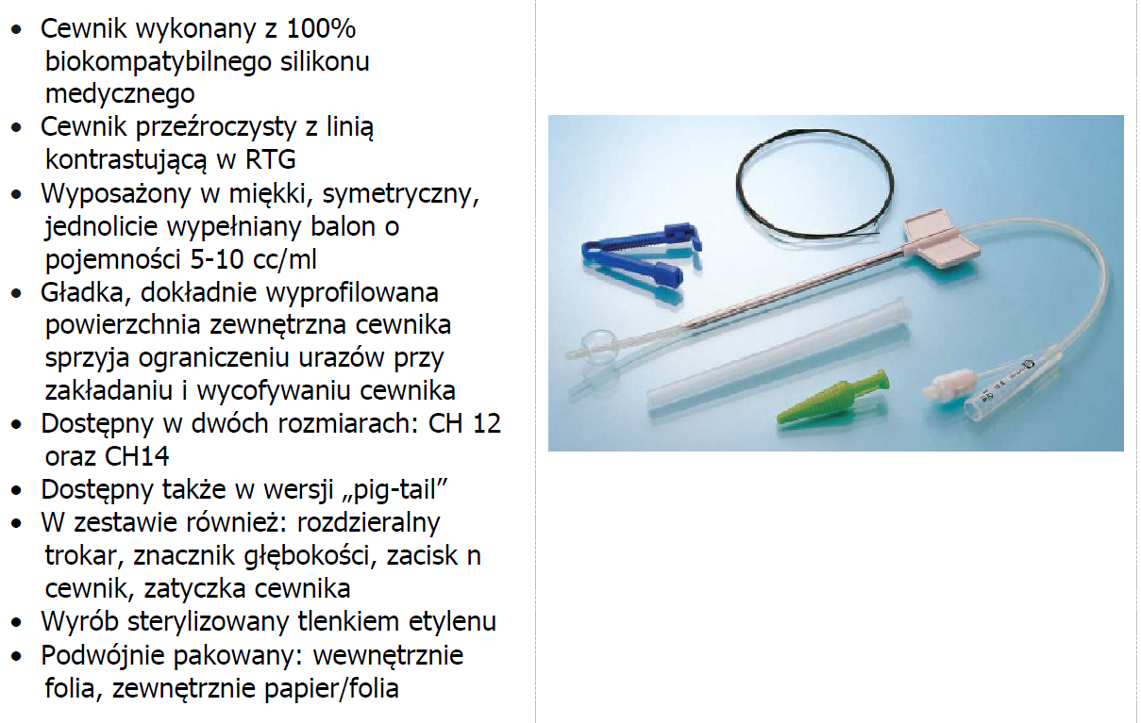
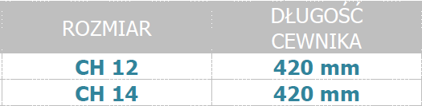 ?
Stanowisko (wyjaśnienie) Zamawiającego:
Nie, zgodnie z SWZ.

Pytanie nr 38
Zadanie 9, pozycja 1-5 – Czy Zamawiający dopuści cewniki Tiemann niesilikonowane, spełniające pozostałe wymagania SWZ?
Stanowisko (wyjaśnienie) Zamawiającego:
Nie, zgodnie z SWZ.
Pytanie nr 39
Zadanie 17, pozycja 1 – Czy Zamawiający dopuści cewnik dwudrożny o długości 310mm i pojemnością balona 3ml, pozostałe parametry zgodne z SWZ?
Stanowisko (wyjaśnienie) Zamawiającego:
Nie.

Pytanie nr 40
Zadanie 18, pozycja 1 – Czy Zamawiający dopuści igły iniekcyjne o szlifie LB/BL standard długo ścięte, w rozmiarach G20x 40mm oraz G23x40mm do wyboru przez Zamawiającego?
Stanowisko (wyjaśnienie) Zamawiającego:
Nie.

Pytanie nr 41
Zadanie 26, pozycja 1 -3 – Czy Zamawiający dopuści poniższe sondy Sengstakena:
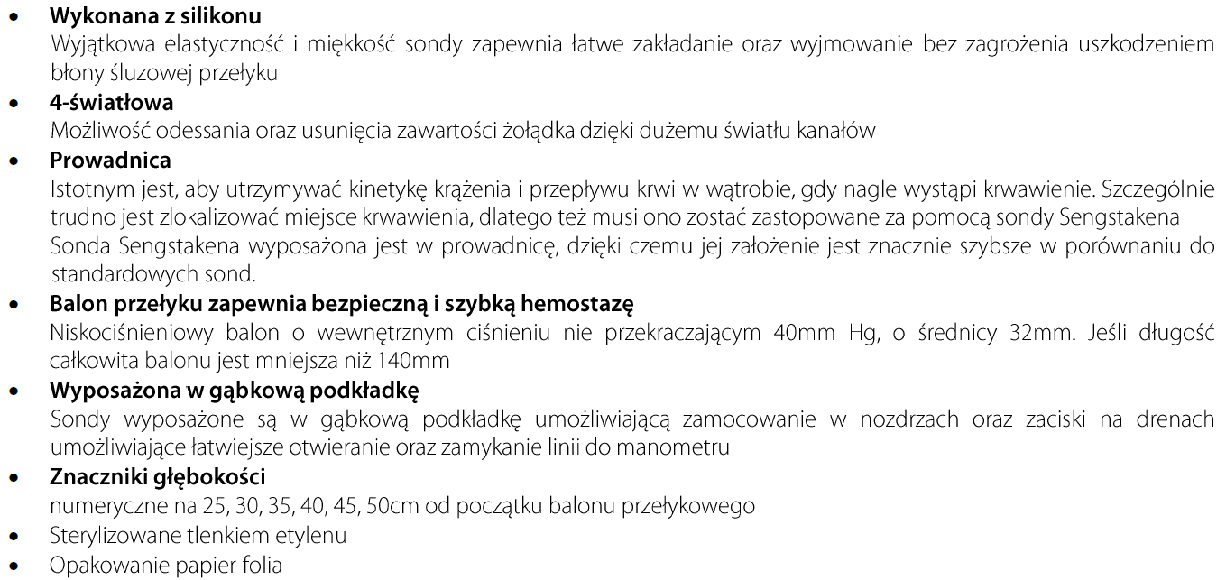
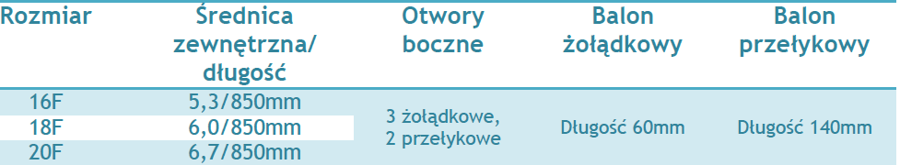

Stanowisko (wyjaśnienie) Zamawiającego:
Nie.

Pytanie nr 42
Zadanie 36, pozycja 1- 10– Czy Zamawiający wyrazi zgodę na wycenę ostrzy pakowanych a’100 sztuk z odpowiednim przeliczeniem zamawianych ilości?
Stanowisko (wyjaśnienie) Zamawiającego:
Tak.

Pytanie nr 43
Zadanie 42, pozycja 1– Czy Zamawiający dopuści zestaw Robinsona z workiem o pojemności 500 ml, wyskalowanym co 50 ml, z drenem w rozmiarach CH8, 10, 12, 14, 16, 18, 20, 21, 24, 26, 27, 30, 33, 36 do wyboru przez Zamawiającego?
Stanowisko (wyjaśnienie) Zamawiającego:
Tak.

Pytanie nr 44
Zadanie nr 44, poz. 1, 2 – Czy Zamawiający wyrazi zgodę na zaoferowanie fartuchów z rękawami zakończonymi mankietem o dł. 7,5 cm (+/-1cm), posiada 4 wszywane troki o długości min.45 cm, 2 zewnętrzne troki (dł. 75 cm) umiejscowione w specjalnym kartoniku umożliwiającym zawiązanie ich zgodnie z procedurami postępowania aseptycznego. Dodatkowo zapięcie w okolicy karku na rzep o długości 6,5-7,5 cm na jednej części fartucha i 6,5 -7,5 cm na drugiej części fartucha. Rozmiary: M- 124cm, L – 128cm, XL – 138 cm, XXL – 157 (+/- 3cm)?
Stanowisko (wyjaśnienie) Zamawiającego:
Tak, pozostałe parametry zgodnie z SWZ.

Pytanie nr 45
Zadanie nr 44, poz. 1, 2 – Czy Zamawiający odstąpi od wymogu potwierdzenia gramatury w niezależnym laboratorium akredytowanym przez PCA?
Stanowisko (wyjaśnienie) Zamawiającego:
Tak.

Pytanie nr 46
Zadanie nr 44, poz. 1 – Czy Zamawiający wyrazi zgodę na zaoferowanie fartuchów o parametrach: wytrzymałość na rozciąganie na sucho 83,17MD/45,35CD, uwalnianie cząstek (pylenie) 2,2log10, odporność na przenikanie cieczy 35 cmH2O, wytrzymałość na wypychanie na sucho 80,60kPa, paroprzepuszczalność 4389g/m2/24godziny?
Stanowisko (wyjaśnienie) Zamawiającego:
Zgodnie z SWZ.

Pytanie nr 47
Zadanie nr 44, poz. 2 – Czy Zamawiający wyrazi zgodę na zaoferowanie fartuchów ze wzmocnieniem wewnętrznym w części przedniej o długości 92-132 cm, kończącym się 25-32 cm od dolnej krawędzi (w zależności od rozmiaru fartucha), w rękawach wzmocnienie o dł: M – 32 cm, L-XXL -34 cm?
Stanowisko (wyjaśnienie) Zamawiającego:
Nie.

Pytanie nr 48
Zadanie nr 44, poz. 2 – Czy Zamawiający wyrazi zgodę na zaoferowanie fartuchów o parametrach: uwalnianie cząstek (pylenie) dla pow. krytycznych 2,9log10, odporność na przenikanie cieczy w strefie krytycznej 102 cm
Stanowisko (wyjaśnienie) Zamawiającego:
Zgodnie z SWZ.

Pytanie nr 49
Zadanie 46, pozycja 1– Czy Zamawiający wyrazi zgodę na wycenę szczoteczek cytologicznych pakowanych a’100 sztuk z odpowiednim przeliczeniem zamawianych ilości?
Stanowisko (wyjaśnienie) Zamawiającego:
Nie.

Pytanie nr 50
Zadanie 51, pozycja 1– Czy Zamawiający dopuści szczoteczki sterylizowane tlenkiem etylenu, z gąbką wykonaną z poliuretanu, włosie (szczecinka) wykonane z polietylenu o jednakowej długości i gęstości 21,0 Kg/m3, całośc w rozmiarze 90x43x25mm pakowane w kartonik/podajnik a’40 sztuk?
Stanowisko (wyjaśnienie) Zamawiającego:
Zamawiający dopuszcza gęstość. Rozmiar zgodnie z SWZ.

Pytanie nr 51
Zadanie 51, pozycja 2– Czy Zamawiający dopuści poniższy nakłuwacz w rozmiarze 23G dedykowany dla dzieci:
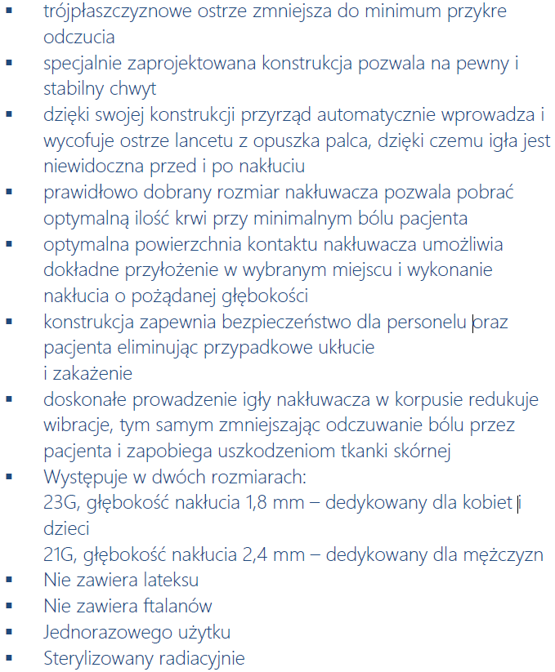?
Stanowisko (wyjaśnienie) Zamawiającego:
Tak.

Pytanie nr 52
Zadanie 51, pozycja 3-4– Czy Zamawiający dopuści kraniki tródrożne z optycznym identyfikatorem pozycji, z przedłużaczem bez dodatkowego portu do iniekcji?
Stanowisko (wyjaśnienie) Zamawiającego:
Nie.

Pytanie nr 53
Zadanie 53, pozycja 5 – Czy Zamawiający wyrazi zgodę na strzykawek do insuliny pakowanych a’100 sztuk z odpowiednim przeliczeniem zamawianych ilości?
Stanowisko (wyjaśnienie) Zamawiającego:
Tak.

Pytanie nr 54
Zadanie 53, pozycja 6 – Czy Zamawiający dopuści igłę motylek wykonaną z wysokiej jakości stali nierdzewnej?
Stanowisko (wyjaśnienie) Zamawiającego:
Tak.

Pytanie nr 55
Zadanie nr 59, poz. 2 - Czy Zamawiający wyrazi zgodę na zaoferowanie zestawu o składzie:
1 x Pojemnik okrągły poj. 250 ml, przezroczysty, z podziałką
1 x Kubek-dzbanek poj. 500 ml, przezroczysty, z podziałką
1 x Serweta chirurgiczna 75cm x 75cm 2 warstwowa?
Stanowisko (wyjaśnienie) Zamawiającego:
Nie, zgodnie z SWZ.

Pytanie nr 56
Zadanie nr 59, poz. 4 - Czy Zamawiający wyrazi zgodę na zaoferowanie jałowego uchwytu rzepowego 2 x 22 cm?
Stanowisko (wyjaśnienie) Zamawiającego:
Tak.

Pytanie nr 57
Zadanie nr 59, poz. 5 - Czy Zamawiający wyrazi zgodę na zaoferowanie zestawu do usuwania szwów o składzie:
3 szt. Tupfer włókninowy bez nitki RTG, kula 20cm x 20cm; włóknina 30G
1 szt. Pęseta anatomiczna, metalowa dł. 12cm
1 szt. Pęseta plastikowa dł. 12,5cm; polipropylen
1 szt. Ostrze chirurgiczne nr. 11
Opakowanie twardy blister jednokomorowy?
Stanowisko (wyjaśnienie) Zamawiającego:
Nie.

Pytanie nr 58
Zadanie nr 59, poz. 5 - Czy Zamawiający wyrazi zgodę na zaoferowanie zestawu o poniższym składzie zapakowany w rękaw papierowo foliowy proponowanym zestawie jest pojemnik:
1 x Ostrze do ściągania szwów krótkie 6,5cm
3 x Tupfer z gazy bez nitki RTG 17N 20cm x 20cm
1 x Pęseta ADSON metalowa 12cm
1 x Peseta plastikowa 13cm
1 x Pojemnik okrągły poj. 250ml (w ramach blistra)?
Stanowisko (wyjaśnienie) Zamawiającego:
Tak.

Pytanie nr 59
Zadanie nr 59, poz. 6 - Czy Zamawiający wyrazi zgodę na zaoferowanie zestawu o poniższym składzie:
1 x serweta 45 cm x 75 cm 45 g/m2 dwuwarstwowy laminat EN 13795
1 x serweta 75 cm x 90 cm z otworem 10 cm i przecięciem 45 g/m2 dwuwarstwowy laminat EN 13795
4 x tupfery gazowe 17N kula 20 cm x 20 cm
5 x kompresy gazowe 17N 8W 7,5 cm x 7,5 cm
1 x strzykawka Luer 20 ml opakowana
1 x igła 1,2 mm x 40 mm różowa opakowana
1 x kleszcze plastikowe Kocher 14 cm
1 x pęseta plastikowa zielona 12,5 cm-13 cm
2 x rękawice nitrylowe, bezpudrowe roz. M opakowane
1 x Żel do znieczuleń błon śluzowych 6 ml (ampułkostrzykawka)
1 x Strzykawka z wodą jałową i 10 % gliceryną 10 ml
Opakowanie: twardy blister jednokomorowy + 2 samoprzylepne etykiety?
Stanowisko (wyjaśnienie) Zamawiającego:
Nie.

Pytanie nr 60
Zadanie nr 59, poz. 7 - Czy Zamawiający wyrazi zgodę na zaoferowanie osłony w rozmiarze 150 x 190 cm?
Stanowisko (wyjaśnienie) Zamawiającego:
Tak.

Pytanie nr 61
Zadanie nr 59, poz. 10 - Czy Zamawiający wyrazi zgodę na zaoferowanie zestawu o poniższym składzie:
1 x Licznik igieł i ostrzy, podwójny magnes, liczba pól: 30 (11,5cmx 5,5cmx1,5cm)
1 x Czyścidełko do elektrod (50mm x 50mm)
1 x Opatrunek włókn. z wkładem chłonnym 10cm x 20cm?
Stanowisko (wyjaśnienie) Zamawiającego:
Nie.

Pytanie nr 62
Zadanie nr 59, poz. 11 - Czy Zamawiający wyrazi zgodę na zaoferowanie zestawu z pesetą chirurgiczną w rozmiarze 14 cm?
Stanowisko (wyjaśnienie) Zamawiającego:
Tak.

Pytanie nr 63
Zadanie nr 59, poz. 11 - Czy Zamawiający wyrazi zgodę na zaoferowanie zestawu z tupferami z gazy 17 nitkowej?
Stanowisko (wyjaśnienie) Zamawiającego:
Nie.

Pytanie nr 64
Zadanie nr 59, poz. 11 - Czy Zamawiający wyrazi zgodę na zaoferowanie zestawu zapakowanego w rękaw papierowo foliowy z dodatkowo dołożoną miską nerkowatą? (w ramach blistra)
Stanowisko (wyjaśnienie) Zamawiającego:
Tak.

Pytanie nr 65
Zadanie 61, pozycja 2 – Czy Zamawiający dopuści cewniki silikonowe o długości 310mm z balonem 3 ml dla rozmiaru CH6, dla 8 i 10CH balon 3-5 ml?
Stanowisko (wyjaśnienie) Zamawiającego:
Nie.

Pytanie nr 66
Zadanie nr 65, poz. 1 - Czy Zamawiający wyrazi zgodę na zaoferowanie zestawu z serwetą 240cm x 150 cm w strefie wzmocnienia o wymiarach 25cm x 60cm pozostałe parametry zgodne z SWZ? (pozycja 4 zestawu)
Stanowisko (wyjaśnienie) Zamawiającego:
Nie.

Pytanie nr 67
Zadanie nr 65, poz. 1 - Czy Zamawiający wyrazi zgodę na zaoferowanie zestawu z serwetą 180cm x 180 cm w strefie wzmocnienia o wymiarach 25cm x 60cm pozostałe parametry zgodne z SWZ? (pozycja 5 zestawu)
Stanowisko (wyjaśnienie) Zamawiającego:
Nie.

Pytanie nr 68
Zadanie nr 65, poz. 1 - Czy Zamawiający wyrazi zgodę na zaoferowanie zestawu z serwetą 90cm x 75 cm w strefie wzmocnienia o wymiarach 25cm x 60cm pozostałe parametry zgodne z SWZ? (pozycja 6 zestawu)
Stanowisko (wyjaśnienie) Zamawiającego:
Nie.

Pytanie nr 69
Zadanie nr 65, poz. 1 - Czy Zamawiający wyrazi zgodę na zaoferowanie zestawu z tupferami w kształcie fasolki zapakowane w torebkę papierową? (pozycja 12 zestawu)
Stanowisko (wyjaśnienie) Zamawiającego:
Nie.

Pytanie nr 70
Zadanie nr 65, poz. 1 - Czy Zamawiający wyrazi zgodę na zaoferowanie zestawu z kieszenią przylepną z 5 dużymi kieszeniami mieszczących 10 małych gazików lub po rozłączeniu 5 dużych gaz lub opatrunków o wymiarach 26 cm x 96 cm? (pozycja 16 zestawu)
Stanowisko (wyjaśnienie) Zamawiającego:
Nie.

Pytanie nr 71
Zadanie nr 65, poz. 1 - Czy Zamawiający wyrazi zgodę na zaoferowanie zestawu z przylepnym pojemnikiem na igły i ostrza liczba miejsc 30 szt. o wymiarach 11,5 cm x 5,5 cm x 1,6 cm? (pozycja 17 zestawu)
Stanowisko (wyjaśnienie) Zamawiającego:
Nie.

Pytanie nr 72
Zadanie 66, pozycja 1 - Czy Zamawiający dopuści sterylny zestaw do urologii o składzie:
1 x serweta wzmocniona na stół instrumentalny (owinięcie zestawu) o wymiarach 150cmx190cm
1 x serweta o wymiarach 190 cm x 230 cm zintegrowana z osłonami na kończyny, z otworem brzusznym o średnicy 6 cm oraz kroczowym 6 cm, zintegrowana z bezlateksową osłoną palca do badania per rectum, torebką do zbiórki płynów z sitem i lejkiem
4 x ręcznik chłonny o wymiarach 30 cm x 30 cm
1 x taśma samoprzylepna o wymiarach 10 cm x 50 cm?
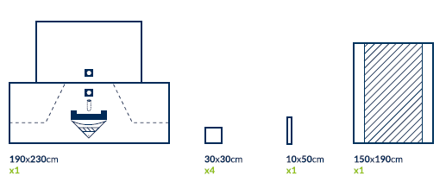

Stanowisko (wyjaśnienie) Zamawiającego:
Nie.

Pytanie nr 73
Zadanie 66, pozycja 2 - Czy Zamawiający dopuści sterylny zestaw o składzie:
1 x serweta wzmocniona na stół instrumentalny (owinięcie zestawu) o wymiarach 150cmx190cm
4 x ręcznik chłonny o wymiarach 30 cm x 30 cm
1 x wzmocniona osłona (serweta) na stolik Mayo o wymiarach 80 cm x 140 cm
1 x taśma samoprzylepna o wymiarach 10 cm x 50 cm
1 x serweta bez przylepca o wymiarach 75cm x 90cm
1 x serweta o wymiarach 160/240 cm x 180 cm zintegrowana z osłonami na kończyny, z otworem samoprzylepnym w okolicy krocza o wymiarach 10 cm x 15 cm zintegrowana z torbą na płyny o wymiarach 35 x 50cm. W serwecie dodatkowa taśma samoprzylepna w rozmiarze 6cm x 38cm?
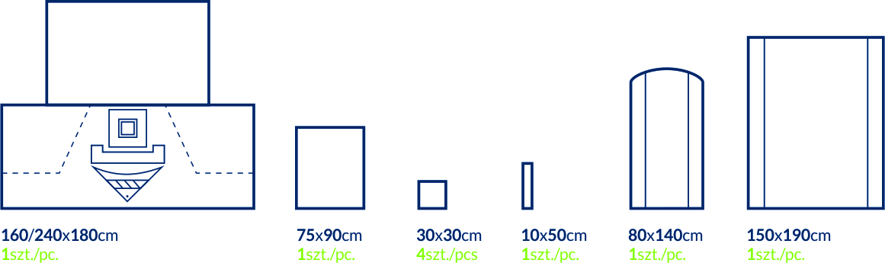

Stanowisko (wyjaśnienie) Zamawiającego:
Nie.

Pytanie nr 74
Zadanie 66, pozycja 3 - Czy Zamawiający dopuści sterylny zestaw do operacji oczu o składzie:
1 x serweta okulistyczna wzmocniona o wymiarach 120 cm x 170 cm z otworem o wymiarach 10 cm x 10 cm wypełnionym folią operacyjną, zintegrowana z 2 torbami do zbiórki płynów, wykonana z hydrofobowej włókniny trójwarstwowej typu SMS
2 x ręcznik chłonny o wymiarach 30 cm x 30 cm
1 x pokrowiec na tacę Fako o wymiarach 45 cm x 65 cm
2 x osłona na podłokietnik o wymiarach 35 cm x 75 cm
1 x wzmocniona osłona (serweta) na stolik Mayo o wymiarach 80 cm x 140 cm
1 x serweta wzmocniona na stół instrumentalny (owinięcie zestawu) o wymiarach 150cmx190cm?
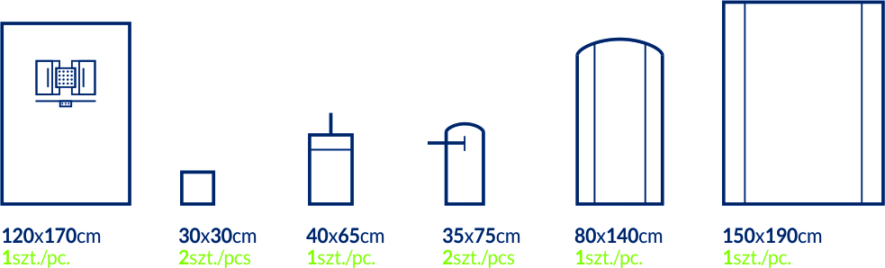
Stanowisko (wyjaśnienie) Zamawiającego:
Nie.

Pytanie nr 75
Zadanie 66, pozycja 4 - Czy Zamawiający dopuści sterylny zestaw do operacji laryngologicznych o składzie:
1 x serweta wzmocniona na stół instrumentalny (owinięcie zestawu) o wymiarach 150cmx190cm
4 x ręcznik chłonny o wymiarach 30 cm x 30 cm
1 x wzmocniona osłona (serweta) na stolik Mayo o wymiarach 80 cm x 140 cm
1 x serweta samoprzylepna wzmocniona o wymiarach 150 cm x 200 cm, z wycięciem "U" o wymiarach 6cm x 65 cm, wymiary wzmocnienia 60 x 80 cm
1 x serweta samoprzylepna o wymiarach 150 cm x 180 cm wykonana z laminatu dwuwarstwowego o gramaturze 56 g/m2
1 x serweta samoprzylepna o wymiarach 75 cm x 90 cm wykonana z laminatu dwuwarstwowego o gramaturze 56 g/m2
1 x taśma samoprzylepna o wymiarach 10 cm x 50 cm?
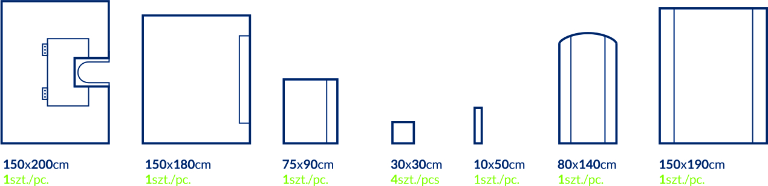
Stanowisko (wyjaśnienie) Zamawiającego:
Nie.

Pytanie nr 76
Zadanie 66, pozycja 5 - Czy Zamawiający dopuści sterylny zestaw okulistyczny mały o składzie:
1 x serweta okulistyczna wzmocniona o wymiarach 100 cm x 100 cm z otworem o wymiarach 10 cm x 10 cm wypełnionym folią operacyjną, zintegrowana z torbą do zbiórki płynów o wymiarach 25cm x 25cm, wykonana z hydrofobowej włókniny trójwarstwowej typu SMS
1 x serweta wzmocniona na stół instrumentalny (owinięcie zestawu) o wymiarach 100cmx150cm
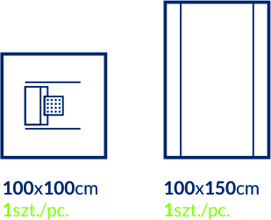
Stanowisko (wyjaśnienie) Zamawiającego:
Nie.

Pytanie nr 77
Zadanie 66, pozycja 6 - Czy Zamawiający dopuści sterylny zestaw o składzie:
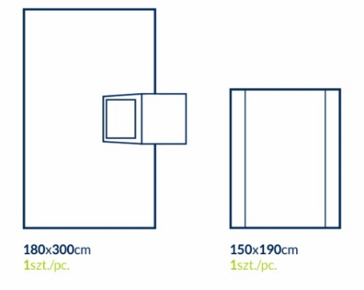
Stanowisko (wyjaśnienie) Zamawiającego:
Nie.

Pytanie nr 78
Zadanie 66, pozycja 7 - Czy Zamawiający dopuści sterylny zestaw uniwersalny wzmocniony o składzie:
1 x serweta wzmocniona na stół instrumentalny (owinięcie zestawu) o wymiarach 150cmx190cm
1 x wzmocniona osłona (serweta) na stolik Mayo o wymiarach 80 cm x 145 cm
1 x serweta samoprzylepna o wymiarach 150cm x 240cm, wzmocnienie o wymiarach 25 cm x 60 cm
1 x serweta samoprzylepna o wymiarach 180cm x 180cm, wzmocnienie o wymiarach 25 cm x 60 cm
2 x serweta samoprzylepna o wymiarach 75cm x 90cm, wzmocnienie o wymiarach 25 cm x 60 cm
4 x ręcznik chłonny o wymiarach 30 cm x 30 cm
1 x taśma samoprzylepna o wymiarach 10 cm x 50 cm
Serwety wykonane z chłonnego i nieprzemakalnego laminatu dwuwarstwowego o gramaturze 60 g/m2 w strefie krytycznej wyposażona we wzmocnienie wysokochłonne o gramaturze 80 g/m2, zintegrowana z dwoma podwójnymi organizatorami przewodów. Łączna gramatura w strefie wzmocnionej 140 g/m2
Spełnia wymagania wg normy EN 13795-1 na wysokim poziomie. Odporność na rozerwania sucho/mokro w obszarze krytycznym 180/172 kPa. Wytrzymałość na rozciąganie na sucho/mokro w obszarze krytycznym 118/93 N. Odporność na penetrację płynów w obszarze krytycznym 197 cm H2O. Współczynnik pylenia 3.4log10. Chłonność wzmocnienia 478%?
Stanowisko (wyjaśnienie) Zamawiającego:
Nie.

Pytanie nr 79
Zadanie 68, pozycja 1 - Czy Zamawiający dopuści sterylny zestaw do artroskopii z chłonnego i nieprzemakalnego laminatu dwuwarstwowego, o składzie:
1 x serweta wzmocniona na stół instrumentalny (owinięcie zestawu) o wymiarach 150cmx190cm
1 x wzmocniona osłona (serweta) na stolik Mayo o wymiarach 80 cm x 145 cm
1 x serweta wzmocniona 150 cm x 190 cm
1 x serweta z samouszczelniającym się otworem o średnicy 7 cm o wymiarach 230 cm x 320 cm, zintegrowana z torbą do przechwytywania płynów o wymiarach 60 cm x 100 cm z otworem samouszczelniającym
4 x ręcznik chłonny o wymiarach 30 cm x 30 cm włókninowy
3 x taśma samoprzylepna o wymiarach 10 cm x 50 cm
1 x elastyczna osłona na kończynę o wymiarach 22 cm x 75 cm?
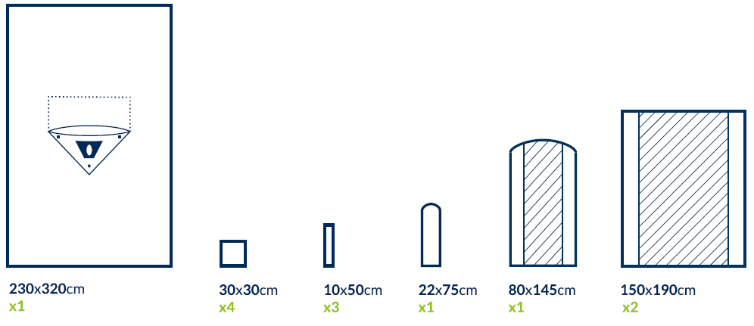
Stanowisko (wyjaśnienie) Zamawiającego:
Nie.

Pytanie nr 80
Zadanie 68, pozycja 2 - Czy Zamawiający dopuści sterylny zestaw do dłoni/stopy, z włókniny trójwarstwowej typu SMS ze wzmocnieniem w strefie krytycznej, o składzie:
1 x serweta wzmocniona na stół instrumentalny (owinięcie zestawu) o wymiarach 150cmx190cm
1 x serweta o wymiarach 200 cm x 300 cm z otworem samouszczelniającym się o średnicy 3,5 cm
1 x serweta samoprzylepna o wymiarach 160 cm x 180 cm wykonana z chłonnego i nieprzemakalnego laminatu dwuwarstwowego o gramaturze 56 g/m2
4 x ręcznik chłonny o wymiarach 30 cm x 30 cm
1 x taśma samoprzylepna o wymiarach 10 cm x 50 cm
1 x wzmocniona osłona (serweta) na stolik Mayo o wymiarach 80 cm x 140 cm?
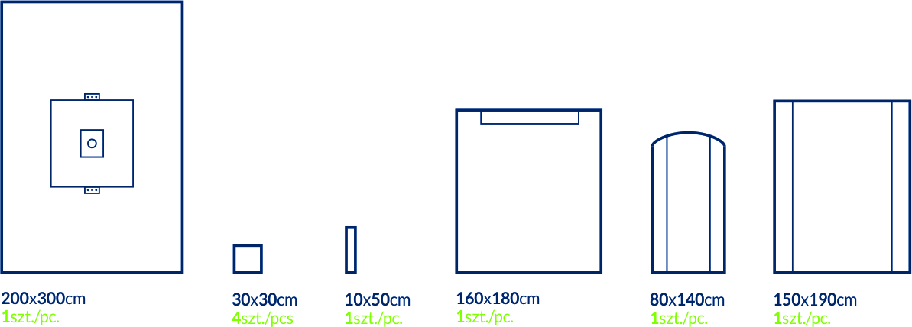
Stanowisko (wyjaśnienie) Zamawiającego:
Nie.

Pytanie n 81
Zadanie 68, pozycja 3 - Czy Zamawiający dopuści sterylny zestaw do operacji barku z workiem, z chłonnego i nieprzemakalnego laminatu dwuwarstwowego, o składzie:
1 x serweta wzmocniona na stół instrumentalny (owinięcie zestawu) o wymiarach 150cmx190cm
1 x wzmocniona osłona (serweta) na stolik Mayo o wymiarach 80 cm x 145 cm
1 x serweta o wymiarach 263cm x 406cm z otworem samouszczelniającym się o wymiarach 13cm x 14cm, zintegrowana z organizatorami przewodów w formie taśmy typu rzep oraz z torbą do przechwytywania płynów o wymiarach 80cm x 100cm z samouszczelniającym się otworem o wymiarach 6cm x 8cm
4 x ręcznik chłonny o wymiarach 30 cm x 30 cm włókninowy
2 x taśma samoprzylepna o wymiarach 10 cm x 50 cm
1 x elastyczna osłona na kończynę o wymiarach 22 cm x 75 cm?
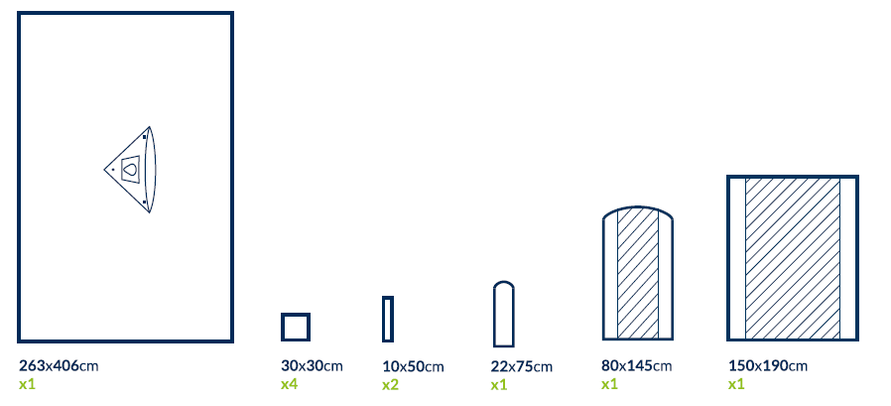
Stanowisko (wyjaśnienie) Zamawiającego:
Tak.

Pytanie nr 82
Zadanie 68, pozycja 4 - Czy Zamawiający dopuści sterylny zestaw do operacji barku, z włókniny trójwarstwowej typu SMS ze wzmocnieniem w strefie krytycznej, o składzie:
1 x serweta wzmocniona na stół instrumentalny (owinięcie zestawu) o wymiarach 150cmx190cm
1 x wzmocniona osłona (serweta) na stolik Mayo o wymiarach 80 cm x 140 cm
1 x serweta samoprzylepna o wymiarach 200cmx 260cm, z wycięciem "U" o wymiarach 8,5cm x 85cm
1 x serweta samoprzylepna o wymiarach 170cm x 180cm wzmocnienie o wymiarze 50cm x 80cm
1 x serweta samoprzylepna o wymiarach 150 cm x 180 cm wykonana z chłonnego i nieprzemakalnego laminatu dwuwarstwowego o gramaturze 56 g/m2
1 x elastyczna osłona na kończynę o wymiarach 30 cm x 60 cm
4 x ręcznik chłonny o wymiarach 30 cm x 30 cm, włókninowy
2 x taśma samoprzylepna o wymiarach 10 cm x 50 cm?
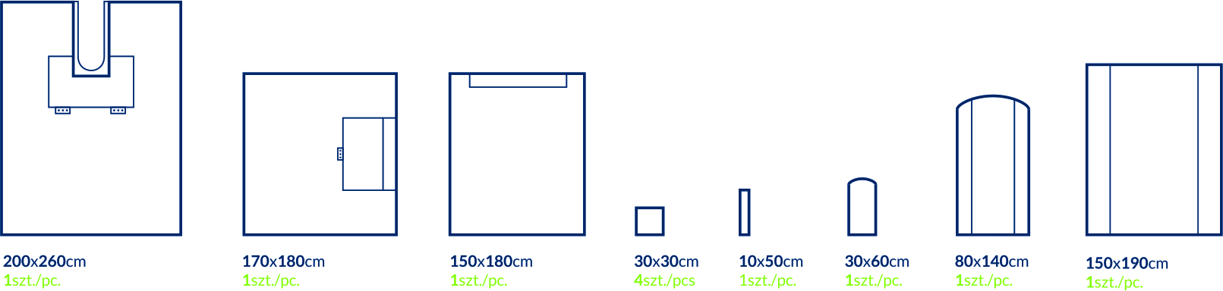
Stanowisko (wyjaśnienie) Zamawiającego:
Nie.

Pytanie nr 83
Zadanie nr 75, poz. 1 - Czy Zamawiający wyrazi zgodę na zaoferowanie zestawu z serwetą dwuwarstwową (PP+PE) w rozmiarze 50cm x 75cm o gramaturze 60g/m2 jako owinięcie?
Stanowisko (wyjaśnienie) Zamawiającego:
Tak.

Pytanie nr 84
Zadanie nr 75, poz. 1 - Czy Zamawiający wyrazi zgodę na zaoferowanie zestawu z serwetą 50cm x 75cm o gramaturze 60g/m2 z centralnym otworem o śr. 7cm i przylepcem wokół otworu?
Stanowisko (wyjaśnienie) Zamawiającego:
Tak.

Pytanie nr 85
Zadanie nr 75, poz. 1 - Czy Zamawiający wyrazi zgodę na zaoferowanie zestawu o poniższym składzie zapakowany w rękaw papierowo foliowy z dodatkowo dołożonym pojemnikiem (w ramach blistra):
1 x Serweta chirurgiczna 45cm x 75cm 2-warstwowa gramatura 40g/m2
1 x Serweta chirurgiczna 50cm x 75cm 2-warstwowa, z centralnym otworem przylepnym o śr. 7cm o gramaturze 60g/m2
3 x Tupfer z gazy bez nitki RTG 17N 20cm x 20cm
5 x Kompres z włókniny 30G 4W 7,5cm x 7,5cm
1 x Pęseta plastikowa 13cm
1 x Pęseta chirurgiczna metalowa, 1x2 ząbki 14,5cm
1 x Igłotrzymacz MAYO HEGAR metalowy 15cm
1 x Nożyczki metalowe ostre/ostre 15cm?
Stanowisko (wyjaśnienie) Zamawiającego:
Nie.

Pytanie nr 86
Zadanie nr 75, poz. 1 - Czy Zamawiający wyrazi zgodę na zaoferowanie zestawu o poniższym składzie zapakowany w rękaw papierowo foliowy:
1 x Serweta chirurgiczna 45cm x 75cm 2-warstwowa gramatura 40g/m2
1 x Serweta chirurgiczna 50cm x 75cm 2-warstwowa, z centralnym otworem przylepnym o śr. 7cm o gramaturze 60g/m2
3 x Tupfer z gazy bez nitki RTG 17N 20cm x 20cm
5 x Kompres z włókniny 30G 4W 7,5cm x 7,5cm
1 x Pęseta plastikowa 13cm
1 x Pęseta chirurgiczna metalowa, 1x2 ząbki 14,5cm
1 x Igłotrzymacz MAYO HEGAR metalowy 15cm
1 x Nożyczki metalowe ostre/ostre 15cm?
Stanowisko (wyjaśnienie) Zamawiającego:
Nie.

Pytanie nr 87
Zadanie 76, pozycja 1 – Czy Zamawiający dopuści wzierniki w opakowaniu transportowym a’100 sztuk?
Stanowisko (wyjaśnienie) Zamawiającego:
Tak.

Pytanie nr 88
Zadanie 77, pozycja 1 - Czy Zamawiający dopuści osłonę z folii o grubości 35 µm?
Stanowisko (wyjaśnienie) Zamawiającego:
Tak.

Pytanie nr 89
Zadanie 78, pozycja 1-2 – Czy Zamawiający dopuści dreny w rozmiarach 6,8,10,12,15 mm, spełniające pozostałe wymagania SWZ?
Stanowisko (wyjaśnienie) Zamawiającego:
Tak.

Pytanie nr 90
Zadanie 25
Czy Zamawiający dopuści zaoferowanie w zadaniu 25 w poz 1 tamponady balonowej METRASTOP o parametrach jak poniżej:
- Podwójny balon: jeden na sól fizjologiczną, drugi na powietrze
- Możliwość upuszczenia powietrza, dzięki temu możemy zmienić położenie balonu a także kontrolować czy krew nadal spływa
-Lekki balon 70 g– nie ma ciężaru przez który może wysunąć się z szyjki
-Woreczek drenażowy – pozwala kontrolować ilość upływającej krwi
- Aplikacja bez konieczności asysty przy zakładaniu
- Szybkość stosowania – szybkie pompowanie,- 1 strzykawka płynu i 7 powietrza (w zależności od wielkości macicy) ?
Stanowisko (wyjaśnienie) Zamawiającego:
Tak.

Pytanie nr 91
Zadanie 23
Czy Zamawiający dopuści zaoferowanie w zadaniu nr. 23 w poz. 1 żel o poniższym składzie:
• Pure water
• Propylene Glycol, Hydroxyethylcellulose
• 2g Lidocaine Hydrochloride
• 0.25g Chlorhexidine Gluconate- 20 %
• 0.02g Methyl Hydroxybenzoate
• 0.02g Propyl Hydroxybenzoate
pojemność 6 ml w ampułko-strzykawce ?
Stanowisko (wyjaśnienie) Zamawiającego:
Tak.

Pytanie 92
Czy Zamawiający dopuści zaoferowanie w zadaniu nr. 23 w poz. 2 żel o poniższym składzie:
• Pure water
• Propylene Glycol, Hydroxyethylcellulose
• 2g Lidocaine Hydrochloride
• 0.25g Chlorhexidine Gluconate- 20 %
• 0.02g Methyl Hydroxybenzoate
• 0.02g Propyl Hydroxybenzoate
pojemność 11 ml w ampułko-strzykawce ?
Stanowisko (wyjaśnienie) Zamawiającego:
Tak.

Pytanie nr 93
Pytania do pakietu 27
- Czy Zamawiający zmieni opis przedmiotu zamówienia dotyczący pozycji 1-4 w taki sposób, że wykreśli je z pakietu 27? Produkty umieszczone w pakiecie 34 w pozycjach 1-4 są nietożsame z umieszczonymi w pozycji 5-28 portami naczyniowymi.

- Pozycja 1 Cewniki centralne dwuświatłowe wykonane z poliuretanu nieprzepuszczalnego dla promieni rentgenowskich w rozmiarze 7F o długości 15cm, Końcówka cewnika ma kształt stożkowy i jest pokryta bardziej miękkim materiałem. Linia ta obejmuje kodowane kolorystycznie przewody łączeniowe ze zintegrowanymi zaworami hemostatycznymi zamiast zwykłych złącz typu luer. Zawory hemostatyczne zapewniają bezpieczeństwo poprzez automatyczne uszczelnienie przewodów, dlatego też zaciskanie przewodów cewnikowych nie jest wymagane na żadnym etapie zabiegu.w skład zestawu wchodzi: igła echogeniczna 18G x 7,0 cm końcówka echnogeniczna dla poprawy widzenia w USG, rozszerzacz z powłoką dyrofilną aktywowany solą fizjologiczną w celu zmniejszenia tarcia podczas wkładania, dozowanie drutu prowadzącego nie dotyczy wysokiej jakości z kulką dla dodatkowej kontroli, prowadnik nitinolowy o średnicy 50cm x 0,035 nitinol nie stalowy - dzięki temu nie załamuje się u pacjenta, strzykawka prowadząca 5CC umożliwia przejście prowadnika przez strzykawkę, skrzydło do mocowania wtórnego 2 szt. standardowe, nr. 11 standardowy skalp. Osłona na głowicę USG, pasek mocujący, sterylny żel, serweta.

- Pozycja 2 Cewniki centralne trzyświatłowe wykonane z poliuretanu nieprzepuszczalnego dla promieni rentgenowskich w rozmiarze 7F o długości 20cm, Końcówka cewnika ma kształt stożkowy i jest pokryta bardziej miękkim materiałem. Linia ta obejmuje kodowane kolorystycznie przewody łączeniowe ze zintegrowanymi zaworami hemostatycznymi zamiast zwykłych złącz typu luer. Zawory hemostatyczne zapewniają bezpieczeństwo poprzez automatyczne uszczelnienie przewodów, dlatego też zaciskanie przewodów cewnikowych nie jest wymagane na żadnym etapie zabiegu.w skład zestawu wchodzi: igła echogeniczna 18G x 7,0 cm końcówka echnogeniczna dla poprawy widzenia w USG, rozszerzacz z powłoką dyrofilną aktywowany solą fizjologiczną w celu zmniejszenia tarcia podczas wkładania, dozowanie drutu prowadzącego nie dotyczy wysokiej jakości z kulką dla dodatkowej kontroli, prowadnik nitinolowy o średnicy 50cm x 0,035 nitinol nie stalowy - dzięki temu nie załamuje się u pacjenta, strzykawka prowadząca 5CC umożliwia przejście prowadnika przez strzykawkę, skrzydło do mocowania wtórnego 2 szt. standardowe, nr. 11 standardowy skalp. Osłona na głowicę USG, pasek mocujący, sterylny żel, serweta.

- Pozycja 3 Cewniki centralne trzyświatłowe wykonane z poliuretanu nieprzepuszczalnego dla promieni rentgenowskich w rozmiarze 7F o długości 15cm, zawierający najnowocześniejszy przeciwdrobnoustrojowy związek poliheksanidu ProActiv+ PHMB Chroni pacjenta podczas stosowania cewnika. Skuteczny wobec bakterii Gram-dodatnich i Gram-ujemnych oraz grzybów Szerokie spektrum działania i biokompatybilność. Niewymywające się wiązanie kowalencyjne, zestaw zawiera echogenicznę igłę wprowadzającą, Motylek mocujący, skalpel nr 11,Rozszerzacz z powłoką hydrofilową Strzykawka 5 ml z końcówką luer. Prowadnik Nitinol zapobiegający załamaniom ze specjalnym dozownikiem. Korzyści i funkcje, Lumeny ( kanały) oznaczone kolorami: Zmniejsza to ryzyko błędów w dostarczaniu płynów Łączniki LuerSafe: Bezigłowe i zintegrowane z cewnikiem, zmniejszają ryzyko infekcji i zatoru powietrznego. Elastyczna końcówka atraumatyczna: zmniejsza uraz naczyniowe.Innowacyjna technologia cewników
- Pozycja 4 Cewniki centralne trzyświatłowe wykonane z poliuretanu nieprzepuszczalnego dla promieni rentgenowskich w rozmiarze 7F o długości 20cm, Końcówka cewnika ma kształt stożkowy i jest pokryta bardziej miękkim materiałem. Linia ta obejmuje kodowane kolorystycznie przewody łączeniowe ze zintegrowanymi zaworami hemostatycznymi zamiast zwykłych złącz typu luer. Zawory hemostatyczne zapewniają bezpieczeństwo poprzez automatyczne uszczelnienie przewodów, dlatego też zaciskanie przewodów cewnikowych nie jest wymagane na żadnym etapie zabiegu.w skład zestawu wchodzi: igła echogeniczna 18G x 7,0 cm końcówka echnogeniczna dla poprawy widzenia w USG, rozszerzacz z powłoką dyrofilną aktywowany solą fizjologiczną w celu zmniejszenia tarcia podczas wkładania, dozowanie drutu prowadzącego nie dotyczy wysokiej jakości z kulką dla dodatkowej kontroli, prowadnik nitinolowy o średnicy 50cm x 0,035 nitinol nie stalowy - dzięki temu nie załamuje się u pacjenta, strzykawka prowadząca 5CC umożliwia przejście prowadnika przez strzykawkę, skrzydło do mocowania wtórnego 2 szt. standardowe, nr. 11 standardowy skalp. Osłona na głowicę USG, pasek mocujący, sterylny żel, serweta.

- Zwracamy się do Zamawiającego o dopuszczenie obłożenia zabiegowego: obłożenie zawierające kluczowe elementy potrzebne do bezpiecznego i wydajnego wprowadzania wielokanałowych CVC, czyli uniwersalny zestaw do procedur „gotowych” Basic CVC
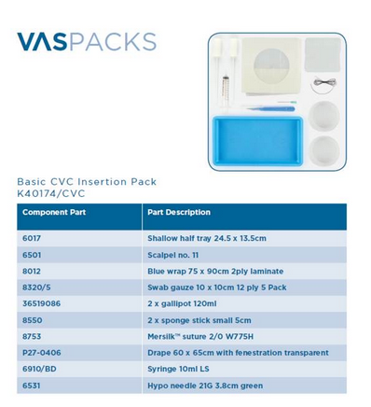
Stanowisko (wyjaśnienie) Zamawiającego:
Ad 1 – Zamawiający nie wyraża zgody
Ad 2 – Brak możliwości udzielenia odpowiedzi, gdyż pytanie nie zawiera informacji, której pozycji dotyczy.

Pytanie nr 94
Dotyczy Pakietu 43, poz.1 i 2
Czy w poz. 1 oraz 2 Zamawiający dopuści:
Lekka siatka wykonana z polipropylenu monofilamentnego o średniej wielkości porów 6,5 mm2, pozostałe parametry bez zmian?
Stanowisko (wyjaśnienie) Zamawiającego:
Tak.

Pytanie nr 95
Dotyczy Pakietu 43, poz.5
Czy w poz. 5 Zamawiający dopuści grubość siatki 0,46 mm, pozostałe parametry bez zmian?
Stanowisko (wyjaśnienie) Zamawiającego:
Tak.

Pytanie nr 96
Dotyczy wzoru umowy § 7
Czy Zamawiający wyrazi zgodę na dostarczenie faktury w formacie pdf na adres e-mail wskazany przez Zamawiającego? W przypadku zgody na powyższe, prosimy o uwzględnienie adresu e-mail w umowie.
Stanowisko (wyjaśnienie) Zamawiającego:
Zamawiający nie wyraża zgody.

Pytanie nr 97
Czy w Zadaniu nr 46 w poz. 1 powinny być zaoferowane szczoteczki cytologiczne, których efektywność została klinicznie zweryfikowana?
Stanowisko (wyjaśnienie) Zamawiającego:
Nie. Zamawiający dopuszcza, nie wymaga.

Pytanie nr 98
Zadanie 73 poz.1
Czy Zamawiający dopuści igłę do punkcji lędźwiowych o wymiarach 1,1mm x 88 mm z przeźroczystą nasadką wykonana z polipropylenu, umożliwiającą wizualizację płynu mózgowo – rdzeniowego, igła wykonana ze stali nierdzewnej. Igła z końcówką Quincke. Czy Zamawiający wymaga, aby igła posiadała wbudowany pryzmat dla szybkiej i łatwej identyfikacji wypływu płynu mózgowo-rdzeniowego, „całkowite odbicie”- pryzmat początkowo ma srebrny kolor, „przezroczystość” – pryzmat staje się przezroczysty, gdy płyn mózgowo-rdzeniowy dostanie się do uchwytu. Sterylizacja tlenkiem etylenu.
Stanowisko (wyjaśnienie) Zamawiającego:
Zamawiający dopuszcza wymiary. Nie wymaga „aby igła posiadała wbudowany pryzmat dla szybkiej i łatwej identyfikacji wypływu płynu mózgowo-rdzeniowego, „całkowite odbicie”- pryzmat początkowo ma srebrny kolor, „przezroczystość” – pryzmat staje się przezroczysty, gdy płyn mózgowo-rdzeniowy dostanie się do uchwytu.”

Pytanie nr 99
Czy Zamawiający wyrazi zgodę na skrócenie terminu płatności do 30 dni?
Stanowisko (wyjaśnienie) Zamawiającego:
Zamawiający nie wyraża zgody.

Pytanie nr 100
Czy Zamawiający wyrazi zgodę aby termin płatności liczony był od daty sprzedaży, oraz żeby za termin zapłaty uznawana była data wpływu zapłaty na rachunek wykonawcy?
Stanowisko (wyjaśnienie) Zamawiającego:
Zamawiający nie wyraża zgody.

Pytanie nr 101
Czy Zamawiający wyrazi na cesję praw i obowiązków z wzoru umowy na bank kredytujący grupę kapitałową Wykonawcy? Wykonawca zobowiązuje się powiadomić Zamawiającego o dokonaniu takiej cesji. Jednocześnie Wykonawca potwierdza, iż mimo cesji jest uprawniony do wykonywania praw i obowiązków z Umowy przelanych na bank - do momentu odmiennego zarządzenia przez bank, które zostanie przesłane w formie pisemnej.
Stanowisko (wyjaśnienie) Zamawiającego:
Zamawiający nie wyraża zgody.

Pytanie nr 102
Dotyczy Projektu umowy § 4 ust. 5
Czy Zamawiający wyrazi zgodę na możliwość nie zamówienia w okresie obowiązywania umowy wyrobów medycznych do 20 % ilości określonej w ust. 1?
Stanowisko (wyjaśnienie) Zamawiającego:
Zamawiający nie wyraża zgody.

Pytanie nr 103
Dotyczy Projektu Umowy § 9 ust. 2:
Czy Zamawiający wyrazi zgodę na zmniejszenie kary umownej zgodnie z poniższym zapisem:
„2. Dostawca zapłaci Zamawiającemu kary:
1) w wysokości 5% wartości przedmiotu umowy, o której mowa w § 2 ust. 4, w przypadku odstąpienia lub rozwiązania umowy w trybie natychmiastowym umowy z powodu okoliczności, za które odpowiada Dostawca, przy czym w przypadku częściowej realizacji umowy kara umowna zostanie obniżona proporcjonalnie do stopnia wykonania umowy do dnia odstąpienia od umowy przez Dostawcę,
2) w wysokości 0,1 % wartości zamawianych wyrobów medycznych (z uwzględnieniem podatku VAT) za każdy dzień zwłoki w ich dostarczeniu .
3) w wysokości 0,1 % wartości reklamowanych partii wyrobów medycznych (z uwzględnieniem podatku VAT) za każdy dzień zwłoki w dostawie wyrobów medycznych wolnych od wad w terminie określonym w § 8 ust. 3 umowy.”?
Stanowisko (wyjaśnienie) Zamawiającego:
Zamawiający nie wyraża zgody.

Pytanie nr 104
Dotyczy Projektu Umowy § 9 ust. 6:
Czy Zamawiający wyrazi zgodę na zmniejszenie maksymalnego wymiaru kar umownych do 20% ceny brutto umowy?
Stanowisko (wyjaśnienie) Zamawiającego:
Zamawiający nie wyraża zgody.

Pytanie nr 105
Dotyczy Zadania nr 11
Czy Zamawiający dopuści soczewkę silikonowo-hydrożelową o średnicy 1.40?
Stanowisko (wyjaśnienie) Zamawiającego:
Tak.

Pytanie nr 106
Dotyczy Zadania nr 77
Czy Zamawiający dopuści do przetargu sterylną, jednorazową osłonę na sprzęt medyczny, szyt na okrągło, ściągnięta elastyczną gumką. Wykonana z polietylenu. Sterylizowana tlenkiem etylenu. Nie zawiera lateksu. Rozmiar 152/76cm. Ilość w opakowaniu 20 szt.?
Stanowisko (wyjaśnienie) Zamawiającego:
Tak.

Pytanie nr 107
Dotyczy wzoru umowy § 3
W związku z obecnie panującą sytuacją geopolityczną zwracamy się z prośbą o wyrażenie zgody na dodanie do wzoru umowy w § 3 klauzuli waloryzacyjnej o treści:
„Strony przewidują możliwość zmiany wynagrodzenia należnego Wykonawcy w przypadku:
zmiany średniego kursu EUR ogłoszonego w dniu zawarcia umowy o 2%, lub zmiany średniego kursu USD ogłoszonego w dniu zawarcia umowy o 2%, lub po dniu zawarcia umowy suma miesięcznych lub kwartalnych wskaźników cen i usług konsumpcyjnych opublikowanych przez Prezesa GUS przekroczy 3%. Odpowiedzi winne być udzielane w terminie 7 dni roboczych od dnia otrzymania pisma, a cały proces negocjacji zakończony w terminie do 30 dni roboczych od daty złożenia wniosku inicjującego proces. Każdorazowo dokonana zmiana nie może skutkować podwyższeniem wynagrodzenia o 5% pierwotnej wartości Umowy.”
Pragniemy nadmienić, iż umowa będzie umową długoterminową (24 miesięcy z możliwością przedłużenia), i niewątpliwym jest, iż w okresie jej obowiązywania może nastąpić zmiana siły nabywczej pieniądza. Wprowadzenie klauzuli umożliwi zaktualizowanie wynagrodzenia Wykonawcy pod kątem rzeczywistej wartości ekonomicznej świadczonych dostaw, co przyczyni się zarówno do jak najpełniejszego wykonywania umowy jak również sporządzenia właściwej kalkulacji oferty zobowiązania długoterminowego. Dodatkowo z uwagi na ogólnoświatową sytuację polityczno-gospodarczą spowodowaną działaniami zbrojnymi rozpoczętymi na terenie Ukrainy, przez wzgląd na wynikające z tego konsekwencje w postaci wyjątkowej niestabilności kursów walut, wnosimy o wprowadzenie do umowy zapisu dotyczącego możliwości zmiany umowy na wypadek ww. okoliczności.
Stanowisko (wyjaśnienie) Zamawiającego:
Zamawiający nie wyraża zgody.

Pytanie nr 108
Dotyczy wzoru umowy § 10 ust. 2
W związku z panującą sytuacją prosimy Zamawiającego w wyrażenie zgody na zmianę zapisu w § 10 ust. 2 na następujący:
„Zamawiający dopuszcza możliwość przedłużenia terminu obowiązywania niniejszej umowy o czas niezbędny na zrealizowanie umowy w całym jej zakresie przedmiotowym, o którym mowa w załączniku nr 1 do umowy, po uzyskaniu wcześniejszej zgody Wykonawcy.”
Stanowisko (wyjaśnienie) Zamawiającego:
Zamawiający nie wyraża zgody.

Pytanie nr 109
Dotyczy wzoru umowy § 12
Prosimy Zamawiającego o dodanie do umowy zapisu:
„Wykonawcy przysługuje prawo wypowiedzenia umowy za uprzednim 1-miesięcznym okresem wypowiedzenia w razie zaistnienia istotnych uzasadnionych okoliczności powodujących niemożność lub znaczne utrudnienie w realizacji umowy, na których wystąpienie Wykonawca nie miał wpływu w dniu składania oferty. Wypowiedzenie powinno być dokonane na piśmie z uzasadnieniem przyczyny wypowiedzenia umowy.”
Stanowisko (wyjaśnienie) Zamawiającego:
Zamawiający nie wyraża zgody.

Pytanie nr 110
1. Czy w celu miarkowania kar umownych Odbiorca dokona modyfikacji postanowień projektu przyszłej umowy w zakresie zapisów § 11 ust. 1 (dot. zał. nr 4a) oraz § 9 ust. 2 (dot. zał. nr 4):
dot. zał. nr 4a
1. Dostawca zapłaci Zamawiającemu karę umowną za niewykonanie lub nienależyte wykonanie umowy w następujących przypadkach i wysokości:
1) 50 zł za każdy dzień zwłok w dostawie i uruchomieniu sprzętu w stosunku do terminu określonego w §3 ust. 1, jednak nie więcej niż 10% wartości brutto niedostarczonego sprzętu;
2) 50 zł za każdy dzień zwłoki we wszelkich czynnościach związanych z naprawą albo dostarczeniem sprzętu zamiennego w przypadkach określonych § 6, jednak nie więcej niż 10% wartości brutto niedostarczonego sprzętu;
3) 0,5% wartości brutto zamawianych wyrobów medycznych za każdy dzień zwłoki w dostawie, jednak nie więcej niż 10% wartości brutto zamawianych wyrobów medycznych;
4) 0,5 % wartości brutto reklamowanych wyrobów medycznych za każdy dzień opóźnienia w rozpatrzeniu reklamacji, jednak nie więcej niż 10% wartości brutto reklamowanych wyrobów medycznych
5) 10 % wartości brutto niezrealizowanej części umowy (stanowiącej sumę ceny brutto za dzierżawę sprzętu za cały okres realizacji umowy, o której mowa w § 2 ust. 3 oraz wartości brutto przedmiotu dostawy, o której mowa w § 8 ust. 1) w przypadku odstąpienia od umowy przez którąkolwiek ze stron z powodu okoliczności, za które odpowiada Dostawca, przy czym w przypadku częściowej realizacji umowy kara zostanie obniżona proporcjonalnie do stopnia wykonania umowy do dnia odstąpienia.
dot. zał. nr 4a
2. Dostawca zapłaci Zamawiającemu kary:
1) w wysokości 10% wartości niezrealizowanej części przedmiotu umowy, o której mowa w § 2 ust. 4, w przypadku odstąpienia lub rozwiązania umowy w trybie natychmiastowym umowy z powodu okoliczności, za które odpowiada Dostawca, przy czym w przypadku częściowej realizacji umowy kara umowna zostanie obniżona proporcjonalnie do stopnia wykonania umowy do dnia odstąpienia od umowy przez Dostawcę,
2) w wysokości 0,5 % wartości zamawianych wyrobów medycznych (z uwzględnieniem podatku VAT) za każdy dzień zwłoki w ich dostarczeniu, jednak nie więcej niż 10% wartości brutto zamawianych wyrobów medycznych.
3) w wysokości 0,5 % wartości reklamowanych partii wyrobów medycznych (z uwzględnieniem podatku VAT) za każdy dzień zwłoki w dostawie wyrobów medycznych wolnych od wad w terminie określonym w § 8 ust. 3 umowy, jednak nie więcej niż 10% wartości brutto reklamowanych wyrobów medycznych.

Stanowisko (wyjaśnienie) Zamawiającego:
Zamawiający nie wyraża zgody.

Pytanie nr 111
Czy Zamawiający uzupełni projekt umowy o zapis, że na podstawie art. 106n ust. 1 ustawy z dnia 11 marca 2004 r. o podatku od towarów i usług udziela Wykonawcy zgody na wystawianie i przesyłanie faktur, duplikatów faktur oraz ich korekt, a także not obciążeniowych i not korygujących w formacie pliku elektronicznego PDF na wskazany przez siebie adres poczty e-mail, ze wskazanych w umowie adresów poczty e-mail Wykonawcy?
Stanowisko (wyjaśnienie) Zamawiającego:
Zamawiający nie wyraża zgody.

Pytanie nr 112
W celu zapewnienia równego traktowania Stron i umożliwienia Wykonawcy sprawdzenia zasadności reklamacji wnosimy o wprowadzenie w § 10 ust. 4 (dot. zał. nr 4a) oraz § 8 ust. 4 (dot. zał. nr 4) projektu umowy 5 dniowego terminu na rozpatrzenie reklamacji oraz zamianę słów z ,,… od dnia zgłoszenia reklamacji przez Zamawiającego” na ,,… od dnia uznania reklamacji”.
Stanowisko (wyjaśnienie) Zamawiającego:
Zamawiający nie wyraża zgody.

Pytanie nr 113
(załącznik nr 4 do SWZ)
Czy Zamawiający zgodzi się na wykreślenie w treści §3 ust. 3 projektu umowy fragmentu: „w terminie do 30 dni od daty wejścia w życie przepisów wprowadzających zmiany”? W przypadku odmowy zgody Wykonawca prosi o uzasadnienie.
Uzasadnienie:
Obowiązujące przepisy nie przewidują po stronie Zamawiającego prawa do ograniczenia Wykonawcy czasu na złożenie wniosku o waloryzację wynagrodzenia.
Stanowisko (wyjaśnienie) Zamawiającego:
Zamawiający wyraża zgodę.

Pytanie nr 114
(załącznik nr 4 do SWZ)
Wykonawca prosi o wyjaśnienie odesłań zawartych w §3 ust. 6-7 projektu umowy, odwołujących się do ust. 3 lit. a)-b) ?
Uzasadnienie:
W treści §3 ust. 3 projektu umowy nie ma ww. jednostek redakcyjnych – tj. nie wyodrębniono liter a)-b) – wobec tego Wykonawca prosi o wyjaśnienie/doprecyzowanie i stosowną korektę treści umowy w celu uniknięcia wątpliwości interpretacyjnych.
Stanowisko (wyjaśnienie) Zamawiającego:
Zamawiający wprowadził zmianę w ust. 6 i 7 (zmiana numerów redakcyjnych w tych postanowieniach ze wskazanych tam "ust. 3" na "ust. 2").

Pytanie nr 115
(załącznik nr 4 do SWZ)
Czy Zamawiający zgodzi się na wskazanie w §3 ust. 9 pkt 3 treści projektu umowy, że zmiana wynagrodzenia Wykonawcy będzie dopuszczalna w przypadku wzrostu cen materiałów lub kosztów powyżej 5% w stosunku do cen/kosztów z chwili złożenia oferty oraz doprecyzowanie sposobu ustalenia zmiany wynagrodzenia?
Uzasadnienie:
Zmiana wynagrodzenia Wykonawcy powinna być dopuszczalna już w przypadku wzrostu cen materiałów lub kosztów ponad 5% w stosunku do ich wartości z chwili złożenia oferty – bowiem już w takiej sytuacji opłacalność współpracy z punktu widzenia Wykonawcy istotnie się zmieni i może wpłynąć na jego sytuację ekonomiczną. Dodać należy, że maksymalny poziom zmian określono na 20% wartości umowy, zaś próg zmiany kosztów uprawniający do waloryzacji wynagrodzenia –jako 30% tych kosztów. Wzajemny stosunek tych wartości nie pozwala na zabezpieczenie interesów Wykonawcy, gdyż wartość procentowa warunkująca waloryzację jest wyższa niż wartość wyznaczająca jej granicę. Ponadto, zgodnie z art. 439 ustawy z dnia 11 września 2019 r. Prawo zamówień publicznych umowa musi określać także sposób ustalania zmiany wynagrodzenia – w związku z czym Wykonawca prosi o uzupełnienie, w celu zapewnienia zgodności z ustawą.
Stanowisko (wyjaśnienie) Zamawiającego:
Zamawiający częściowo wyraża zgodę - wprowadzono odpowiednie zmiany w ust. 9 pkt 3) oraz dodano ust. 10. - do paragrafu 3 umowy.

Pytanie nr 116
(załącznik nr 4 do SWZ)
Czy Zamawiający zgodzi się na wskazanie w §4 ust. 4-5 treści projektu umowy, że Zamawiający zrealizuje umowę w min. 80% jej wartości i w tym zakresie Wykonawcy przysługuje roszczenie o jej realizację?
Uzasadnienie:
Zagwarantowanie Wykonawcy realizacji umowy na poziomie niższym niż 80% uniemożliwia mu racjonalne skalkulowanie oferty i należytą ocenę ryzyka, co byłoby niekorzystne dla każdej ze stron. W ww. zakresie Wykonawcy powinno służyć roszczenie o realizację umowy, bowiem w innym przypadku ochrona interesów Wykonawcy byłaby w zasadzie jedynie iluzoryczna.
Stanowisko (wyjaśnienie) Zamawiającego:
Zamawiający nie wyraża zgody - wskazana w umowie wartość jest wynikiem trudnej i dynamicznej sytuacji rynkowej związanej z ochroną zdrowia, która bezpośrednio wpływa na ilości asortymentowe. Dokładna ilość nie jest możliwa do oszacowania przez Szpital, stąd limity, które gwarantują bezpieczeństwo fiskalne Szpitala jako Samodzielnego Publicznego Zakładu Opieki Zdrowotnej.

Pytanie nr 117
(załącznik nr 4 do SWZ)
Czy Zamawiający zgodzi się na wskazanie w §7 ust. 4 treści projektu umowy, że w przypadku opóźnienia w płatności Dostawcy należeć się będą odsetki ustawowe za opóźnienie w transakcjach handlowych? W przypadku odmowy, Wykonawca prosi o uzasadnienie.
Uzasadnienie:
Zgodnie z treścią ustawy z dnia 8 marca 2013 r. o przeciwdziałaniu nadmiernym opóźnieniom w transakcjach handlowych, w stosunkach między jednostkami sektora finansów publicznych i przedsiębiorcami należą się odsetki za opóźnienie w transakcjach handlowych, wobec czego Wykonawca prosi o zmianę j.w.
Stanowisko (wyjaśnienie) Zamawiającego:
Zamawiający wyraża zgodę.

Pytanie nr 118
(załącznik nr 4 do SWZ)
Czy Zamawiający zgodzi się na wskazanie w §8 ust. 4 treści projektu umowy, że termin na rozpatrzenie i załatwienie reklamacji jakościowej rozpocznie bieg z chwilą złożenia reklamacji i dostarczenia Dostawcy reklamowanego towaru?
Uzasadnienie:
Wykonawca nie może rozpatrzyć reklamacji co do jakości towaru bez jego naocznego zbadania, wobec czego termin na załatwienie takiej reklamacji może rozpocząć bieg dopiero z chwilą otrzymania towaru, której ta reklamacja dotyczy.
Stanowisko (wyjaśnienie) Zamawiającego:
Zamawiający nie wyraża zgody.

Pytanie nr 119
(załącznik nr 4 do SWZ)
Czy Zamawiający zgodzi się na wskazanie w §9 ust. 2 pkt 2 i ust. 6 treści projektu umowy, że:
1) kara za zwłokę w dostawie naliczana będzie od wartości brakującego towaru a nie od wartości całego zamówienia;
2) maksymalny wymiar kar umownych nie przekroczy 20% ceny brutto umowy?
Uzasadnienie:
Wykonawca prosi o obniżenie maksymalnego poziomu kar umownych do 20% (zamiast 30) dla zmniejszenia ryzyka rażącego wygórowania kar, a także o wskazanie, że kara za zwłokę obliczona zostanie od wartości towaru brakującego/wadliwego zamiast od całej wartości danego zamówienia (tj. bez uwzględnienia pełnowartościowych i dostarczonych na czas towarów).
Stanowisko (wyjaśnienie) Zamawiającego:
Zamawiający nie wyraża zgody.

Pytanie nr 120
(załącznik nr 4 do SWZ)
Wykonawca prosi o wyjaśnienie: jak rozumieć §9 ust. 5 projektu umowy (obowiązek zbadania przez Zamawiającego dostarczonych wyrobów medycznych może nastąpić w terminie 30 dni od dostawy, zaś obowiązek zawiadomienia Dostawcy o wadzie wyrobu medycznego w ciągu miesiąca od jej wykrycia) w kontekście treści §8 projektu umowy?
Uzasadnienie:
Ww. klauzule umowne odmiennie regulują terminy na zgłoszenie przez Zamawiającego wad dostarczonych wyrobów. W celu uniknięcia wątpliwości interpretacyjnych, Wykonawca prosi o wyjaśnienie ww. kwestii i doprecyzowanie umowy w ww. zakresie.
Stanowisko (wyjaśnienie) Zamawiającego:
Par. 8 stanowi o zbadaniu dostawy w chwili jej dokonania pod względem ilościowym (ile jest egzemplarzy danego wyrobu) i jakościowym (tj. czy opakowanie (często zbiorcze nie jest naruszone). Zamawiający zdaje sobie jednak sprawę z faktu, że dokładna analiza i ocena w zakresie poszczególnych egzemplarzy - czy dany wyrób został uszkodzony - nie jest możliwa w chwili dokonania odbioru lub wada wyrobu może pokazać się dopiero kilka dni po uszkodzeniu - stąd terminy określone w par 9 (30 dni na dodatkowe badanie poszczególnych wyrobów i miesiąc na zgłoszenie tego faktu do dostawcy).

Pytanie nr 121
(załącznik nr 4 do SWZ)
Czy Zamawiający zgodzi się na wskazanie w §11 treści projektu umowy, że prawo rozwiązania umowy ze skutkiem natychmiastowym służyć Zamawiającemu jedynie w przypadku uchybień zawinionych wyłącznie przez Dostawcę ?
Uzasadnienie:
Wykonawca nie powinien ponosić odpowiedzialności za okoliczności, na które nie ma wpływu. Umowa zawarta na czas określony powinna co do zasady obowiązywać przez cały pierwotnie w niej określony okres, a jej rozwiązanie lub odstąpienie od niej powinno być dopuszczalne jedynie wyjątkowo.
Stanowisko (wyjaśnienie) Zamawiającego:
Zamawiający nie wyraża zgody.

Pytanie nr 122
(załącznik nr 4A do SWZ)
Czy Zamawiający zgodzi się na wskazanie w §7 ust. 8-9 treści projektu umowy, że Zamawiający zrealizuje umowę w min. 80% jej wartości i w tym zakresie Wykonawcy przysługuje roszczenie o jej realizację?
Uzasadnienie:
Zagwarantowanie Wykonawcy realizacji umowy na poziomie niższym niż 80% uniemożliwia mu racjonalne skalkulowanie oferty i należytą ocenę ryzyka, co byłoby niekorzystne dla każdej ze stron. W ww. zakresie Wykonawcy powinno służyć roszczenie o realizację umowy, bowiem w innym przypadku ochrona interesów Wykonawcy byłaby w zasadzie jedynie iluzoryczna.
Stanowisko (wyjaśnienie) Zamawiającego:
Zamawiający nie wyraża zgody - wskazana w umowie wartość jest wynikiem trudnej i dynamicznej sytuacji rynkowej związanej z ochroną zdrowia, która bezpośrednio wpływa na ilości asortymentowe. Dokładna ilość nie jest możliwa do oszacowania przez Szpital, stąd limity, które gwarantują bezpieczeństwo fiskalne Szpitala jako Samodzielnego Publicznego Zakładu Opieki Zdrowotnej.

Pytanie nr 123
(załącznik nr 4A do SWZ)
Czy Zamawiający zgodzi się na wskazanie w §8 ust. 14 pkt 3 treści projektu umowy, że zmiana wynagrodzenia Wykonawcy będzie dopuszczalna w przypadku wzrostu cen materiałów lub kosztów powyżej 5% w stosunku do cen/kosztów z chwili złożenia oferty oraz doprecyzowanie sposobu ustalenia zmiany wynagrodzenia?
Uzasadnienie:
Zmiana wynagrodzenia Wykonawcy powinna być dopuszczalna już w przypadku wzrostu cen materiałów lub kosztów ponad 5% w stosunku do ich wartości z chwili złożenia oferty – bowiem już w takiej sytuacji opłacalność współpracy z punktu widzenia Wykonawcy istotnie się zmieni i może wpłynąć na jego sytuację ekonomiczną. Dodać należy, że maksymalny poziom zmian określono na 20% wartości umowy, zaś próg zmiany kosztów uprawniający do waloryzacji wynagrodzenia –jako 30% tych kosztów. Wzajemny stosunek tych wartości nie pozwala na zabezpieczenie interesów Wykonawcy, gdyż wartość procentowa warunkująca waloryzację jest wyższa niż wartość wyznaczająca jej granicę. Ponadto, zgodnie z art. 439 ustawy z dnia 11 września 2019 r. Prawo zamówień publicznych umowa musi określać także sposób ustalania zmiany wynagrodzenia – w związku z czym Wykonawca prosi o uzupełnienie, w celu zapewnienia zgodności z ustawą.
Stanowisko (wyjaśnienie) Zamawiającego:
Zamawiający częściowo wyraża zgodę - wprowadzono odpowiednie zmiany w ust. 14 pkt 3) oraz dodano ust. 15. - do paragrafu 8 umowy.

Pytanie nr 124
(załącznik nr 4A do SWZ)
Czy Zamawiający zgodzi się na wskazanie w §10 ust. 4 treści projektu umowy, że termin na rozpatrzenie i załatwienie reklamacji jakościowej rozpocznie bieg z chwilą złożenia reklamacji i dostarczenia Dostawcy reklamowanego towaru?
Uzasadnienie:
Wykonawca nie może rozpatrzyć reklamacji co do jakości towaru bez jego naocznego zbadania, wobec czego termin na załatwienie takiej reklamacji może rozpocząć bieg dopiero z chwilą otrzymania towaru, którego ta reklamacja dotyczy.
Stanowisko (wyjaśnienie) Zamawiającego:
Zamawiający nie wyraża zgody.

Pytanie nr 125
(załącznik nr 4A do SWZ)
Czy Zamawiający zgodzi się na wskazanie w §11 ust. 1 pkt 3 i ust. 4 treści projektu umowy, że:
1) kara za zwłokę w dostawie naliczana będzie od wartości brakującego towaru a nie od wartości całego zamówienia;
2) maksymalny wymiar kar umownych nie przekroczy 20% ceny brutto umowy?
Uzasadnienie:
Wykonawca prosi o obniżenie maksymalnego poziomu kar umownych do 20% (zamiast 30) dla zmniejszenia ryzyka rażącego wygórowania kar, a także o wskazanie, że kara za zwłokę obliczona zostanie od wartości towaru brakującego/wadliwego zamiast od całej wartości danego zamówienia (tj. bez uwzględnienia pełnowartościowych i dostarczonych na czas towarów).
Stanowisko (wyjaśnienie) Zamawiającego:
Zamawiający nie wyraża zgody.

Pytanie nr 126
(załącznik nr 4A do SWZ)
Czy Zamawiający zgodzi się na wskazanie w §12 treści projektu umowy, że umowne prawo odstąpienia będzie służyć Zamawiającemu jedynie w przypadku uchybień zawinionych wyłącznie przez Dostawcę (w tym wyłącznie za zwłokę a nie opóźnienie) ?
Uzasadnienie:
Wykonawca nie powinien ponosić odpowiedzialności za okoliczności, na które nie ma wpływu, w tym m.in. za opóźnienie, które stanowi każde (w tym niezawinione) przekroczenie terminu. Umowa zawarta na czas określony powinna co do zasady obowiązywać przez cały pierwotnie w niej określony okres, a jej rozwiązanie lub odstąpienie od niej powinno być dopuszczalne jedynie wyjątkowo. Co więcej, dodać trzeba, że odstąpienie skutkuje powstaniem takiego stanu prawnego, jakby umowa nigdy nie została zawarta, co niesie doniosłe skutki dla stron. Dlatego też powinno stanowić swoistą ostateczność.
Stanowisko (wyjaśnienie) Zamawiającego:
Zamawiający nie wyraża zgody.

Pytanie nr 127
(załącznik nr 4A do SWZ)
Czy Zamawiający wyrazi zgodę na zastrzeżenie w treści projektu umowy, że zmiana ceny brutto wynikająca z ustawowej zmiany stawki podatku VAT następuje z dniem wejścia w życie aktu prawnego zmieniającego tę stawkę – bez konieczności zawarcia przez strony aneksu do umowy w tym zakresie (zarówno co do dzierżawy, jak i co do dostaw)?
Uzasadnienie:
Wykonawca prosi o zmianę j.w. bowiem nie ma wpływu na wysokość podatku VAT i nie może wystawić faktury z nieobowiązującą stawką. Co więcej, konieczność wprowadzenia ww. zmiany w drodze aneksu do umowy mogłaby skutkować powstaniem pola do nadużyć, bowiem jedna ze stron mogłaby skutecznie blokować jego zawarcie. Mając na względzie fakt, iż współpraca stron ma dla Wykonawcy znaczenie gospodarcze i w związku z tym musi zapewniać rentowność, należy uznać, że mogłoby to stanowić zagrożenie dla uzasadnionych interesów Wykonawcy.
Stanowisko (wyjaśnienie) Zamawiającego:
Zamawiający nie wyraża zgody.

Pytanie nr 128
(załącznik nr 4A do SWZ)
Czy Zamawiający zgodzi się na określenie wszystkich terminów w umowie w jednostkach (dniach i godzinach) roboczych?
Uzasadnienie:
Wykonawca nie pracuje w weekendy ani w dni ustawowo wolne od pracy, wobec czego tylko w dni robocze może realnie wykonywać obowiązki wynikające z umowy, termin na realizację powinien zaś być tożsamy niezależnie od tego, kiedy rozpoczyna bieg.
Stanowisko (wyjaśnienie) Zamawiającego:
Zamawiający nie wyraża zgody.

Pytanie nr 129
Dotyczy Zadania nr 7
Czy ze względu na specjalistyczny charakter zamówienia oraz fakt, że przedmiotem zamówienia nie są leki ratujące życie a sprzęt, którego zakup można zaplanować z odpowiednim wyprzedzeniem, Zamawiający wyrazi zgodę na wydłużenie terminu dostawy dla zadania nr 7 do 10 dni roboczych od złożenia zamówienia?
Stanowisko (wyjaśnienie) Zamawiającego:
Zamawiający nie wyraża zgody.

Pytanie nr 130
(Dotyczy okresu przydatności min. 12 m-cy.) Biorąc pod uwagę termin obowiązywania przyszłej umowy a także sukcesywny charakter dostaw częściowych (w zależności od bieżącego zapotrzebowania), czyli że Zamawiający nie przewiduje konieczności dłuższego przechowywania zamówionych produktów, prosimy o wyrażenie zgody na dostawę wyrobów z terminem ważności nie krótszym niż 9 miesięcy licząc od daty dostawy?
Stanowisko (wyjaśnienie) Zamawiającego:
Zamawiający nie wyraża zgody.

Pytanie nr 131
Zwracamy się z prośbą do Zamawiajacego o modyfikację §4 ust. 3 wzoru umowy poprzez dodanie zapisu następującej treści:
„Zamawiający dopuszcza możliwość dostawy przedmiotu zamówienia z krótszym terminem przydatności do użycia w przypadku uzyskania przez Wykonawcę zgody Zamawiającego.”
Stanowisko (wyjaśnienie) Zamawiającego:
Zamawiający wyraża zgodę i modyfikuje projekt umowy w tym zakresie.

Pytanie nr 132
Czy Zamawiający wyrazi zgodę na wydłużenie czasu na rozpatrzenie reklamacji i dostarczenie brakujących materiałów lub materiałów wolnych od wad do 8 dni roboczych od dnia zgłoszenia reklamacji dla zadania nr 10?
Stanowisko (wyjaśnienie) Zamawiającego:
Zamawiający nie wyraża zgody.
Pytanie n 133
Zwracamy się do Zamawiającego z prośbą o zmniejszenie kary umownej zapisanej we wzorze umowy §9 ust.2.ppkt. 2), 3) z 0,5% do 0,2%?
Stanowisko (wyjaśnienie) Zamawiającego:
Zamawiający nie wyraża zgody.

Pytanie nr 134
Zwracamy się do Zamawiającego z prośbą o zmniejszenie kary umownej zapisanej we wzorze umowy §9 ust.6. z 30% do 20%?
Stanowisko (wyjaśnienie) Zamawiającego:
Zamawiający nie wyraża zgody.

Jednocześnie Zamawiający informuje, iż odpowiedzi na pozostałe pytania, zostaną udzielone w terminie późniejszym.
Zmianie ulegają:
- Punkt 16 SWZ – termin związania ofertą: 26.07.2023 r.
- Punkt 18 SWZ – termin składania ofert: 28.04.2023 r. godz. 09:00
- Punkt 19.1 SWZ – termin otwarcia ofert: 28.04.2023 r. godz. 09:30
- Załącznik nr 1 – wzór oferty – w zakresie pakietów nr 31 i 58 (poz.1) – aktualny w załączeniu.
- Załączniki nr 4 i 4A – projekty umów – w zakresie zmian związanych z udzielonymi odpowiedziami – aktualne załączniki nr 4 i 4A w załączeniu.
Zamawiający

